How-to: Zentyal Tutoriais em Português no Mundo TI Brasil
June 26 2014
Source: https://www.mundotibrasil.com.br/
Tags: domain controller · file sharing · gateway · installation · portuguese · RSAT · users and groups · windows 7 · windows 8
Categories: Howtos
Server version: 3.4
Ricardo Pinheiro has published a series of really cool Zentyal HowTos at Mundo TI Brasil in Portuguese. These help you to configure Zentyal as a gateway, DC, add Windows 7 to the domain, use RSAT with Windows 8.1 and to manage users and groups. Check them out!
- Guia de instalação do Zentyal 3.4
- Zentyal – Configurando um Gateway (DHCP, DNS, Proxy)
- Zentyal – Configurando como controlador de Domínio
- Zentyal – Integrando Windows 7 ao Domínio
- Zentyal – Administração remota via RSAT com Windows 8.1
- Zentyal – Grupos e Usuários
- Zentyal – Criar uma OU e habilitar GPO
- Zentyal – Configurando Compartilhamento de Arquivos
Obrigado Ricardo!

Guia de instalação do Zentyal 3.4
Postado em por Ricardo Pinheiro
 Publiquei no portal CooperaTI o guia de instalação do Zentyal que estava na versão 2.2 e muitas versões depois e após o lançamento do samba 4 decidi refazer alguns daqueles posts adaptando para essa nova versão, gostaria de avisar que ainda estou testando essa nova versão. O Zentyal (antigo Ebox) permite gerenciar recursos e funções de um servidor a partir do navegador, o foco atual da equipe do Zentyal tem sido a substituição total do AD e Exchange da microsoft para pequenas e médias empresas com transparência e sem complicações, eu ainda não fiz nenhuma migração desse tipo ainda.
[03/jul/2014] Com o lançamento da versão 3.5 lançado em 1 julho, testei o passo a passo deste post para verificar se o mesmo ainda é válido e o resultado é positivo, este post também pode ser utilizado para a versão 3.5 sem nenhuma alteração.
Com o recente lançamento do Ubuntu 14.04 LTS (Trusty Tahr) inclui abaixo a tabela de lançamentos da equipe que desenvolve o Zentyal Comunity Edition, geralmente temos 3 meses entre as novas atualizações e no momento da escrita desse post o Zentyal 3.4 estava homologado apenas para a versão 13.10 clique aqui para realizar o download dessa versão. Mais detalhes do cronograma de lançamento de novas versões veja a tabela abaixo:
ZENTYAL RELEASE | UBUNTU RELEASE | DATE
3.2 | Ubuntu 12.04.03 LTS | September 2013
3.3 | Ubuntu 12.04.03 LTS | December 2013
3.4 | Ubuntu 13.10 | March 2014
3.5 | Ubuntu 14.04 LTS | July 2014
4.0 | Ubuntu 14.04.1 LTS | September 2014
4.1 | Ubuntu 14.04.1 LTS | December 2014
4.2 | Ubuntu 14.10 | March 2015
4.3 | Ubuntu 15.04 | June 2015
4.4 | Ubuntu 15.04 | September 2015
4.5 | Ubuntu 15.04 | December 2015
4.6 | Ubuntu 15.10 | March 2016
4.7 | Ubuntu 16.04 LTS | June 2016
5.0 | Ubuntu 16.04.1 LTS | September 2016
Espero que já tenham o ubuntu instalado para inicio da instalação do Zentyal, a minha preferência é a instalação manual do Zentyal ao invés de baixar sua ISO (Link para Download) com tudo incluso.
Vamos preparar nosso ubuntu para receber os pacotes do Zentyal. Acrescente o repositório do Zentyal para o APT.
$ sudo vi /etc/apt/sources.list.d/zentyal.list
deb http://archive.zentyal.org/zentyal 3.4 main extra
Vamos importar a chave GPG do novo repositório:
$ sudo apt-key adv --keyserver keyserver.ubuntu.com --recv-keys E23F4777
Vamos atualizar e instalar o zentyal
$ sudo apt-get update
$ sudo apt-get install zentyal
Não se assuste com a quantidade de pacotes a serem instalados (212 pacotes), se somados não chegam a 55MB (53,8).
Crie uma senha para o administrador do MySQL
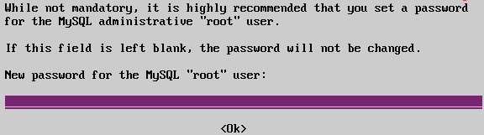
Redigite a senha para confirmar
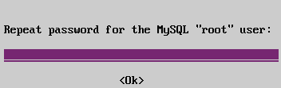
Porta de acesso ao Zentyal (443/https)
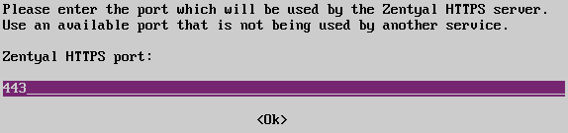
O Zentyal foi criado de forma modular e oferece atualmente mais de 30 módulos, podemos escolher os seguintes perfis de instalação:
- zentyal-office: zentyal-samba, zentyal-printers, zentyal-antivirus, zentyal-ebackup, zentyal-remoteservices
- zentyal-communication: zentyal-mail, zentyal-jabber, zentyal-mailfilter, zentyal-antivirus, zentyal-ebackup, zentyal-remoteservices
- zentyal-gateway: zentyal-squid, zentyal-trafficshaping, zentyal-l7-protocols, zentyal-ebackup, zentyal-remoteservices
- zentyal-infrastructure: zentyal-dhcp, zentyal-dns, zentyal-openvpn, zentyal-webserver, zentyal-ftp, zentyal-ntp, zentyal-ebackup, zentyal-remoteservices
Caso queira o Zentyal com a interface em nosso idioma instale também o pacote “language-pack-zentyal-pt-br“.
Se todos os precedimentos foram seguidos podemos ir para nosso navegador preferido e iniciar a segunda etapa da configuração, para isso digite no seu navegador:
https://IP_DO_ZENTYAL/
Se desejar utilizar a interface gráfica para administração do Zentyal instale o seguinte pacote:
$ sudo apt-get install zenbuntu-desktop
Claro que você não irá fazer isso!! :-)
Faça o login utilizando o usuário e senha que você criou na instalação do Ubuntu.
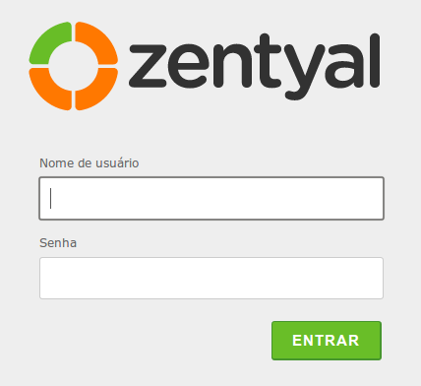
Na próxima tela temos que escolher qual o perfil para a instalação.
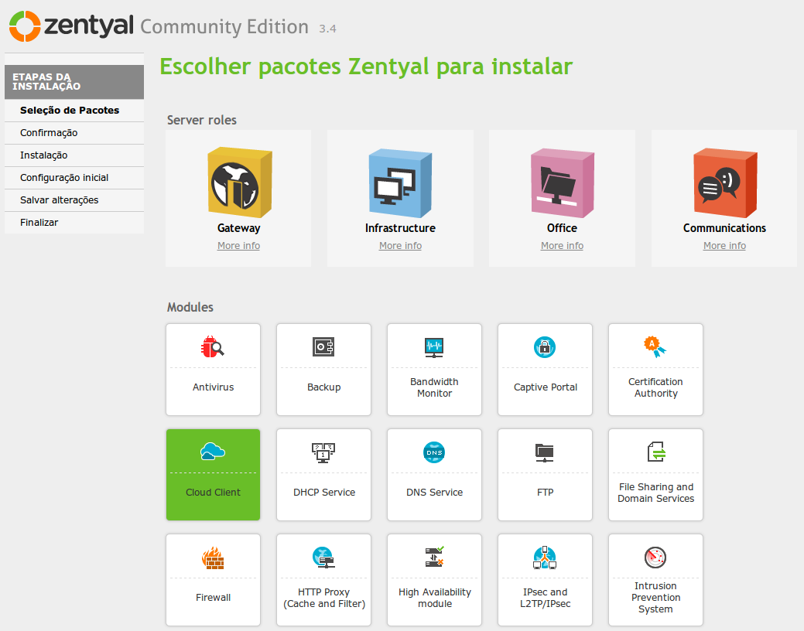
Marquei o perfil Gateway e diversos módulos associados a esse perfil foram marcados, clique em Instalar para dar prosseguimento a instalação do Zentyal.
Na tela seguinte será apresentado todos os módulos selecionados na tela anterior, clique em OK para continuar a instalação.
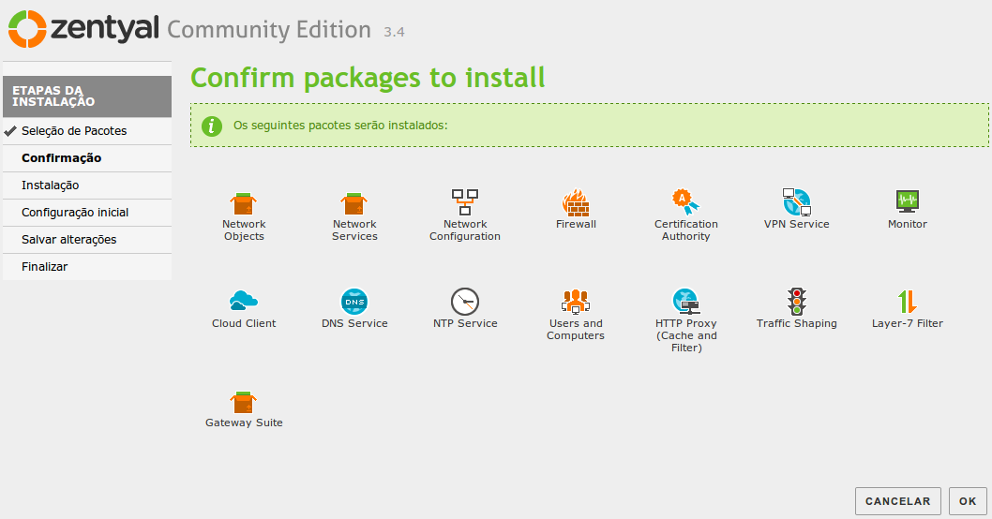
Na próxima tela selecione qual a sua interface de acesso externo (Internet) e a Interna (Rede Local), clique em Próximo.
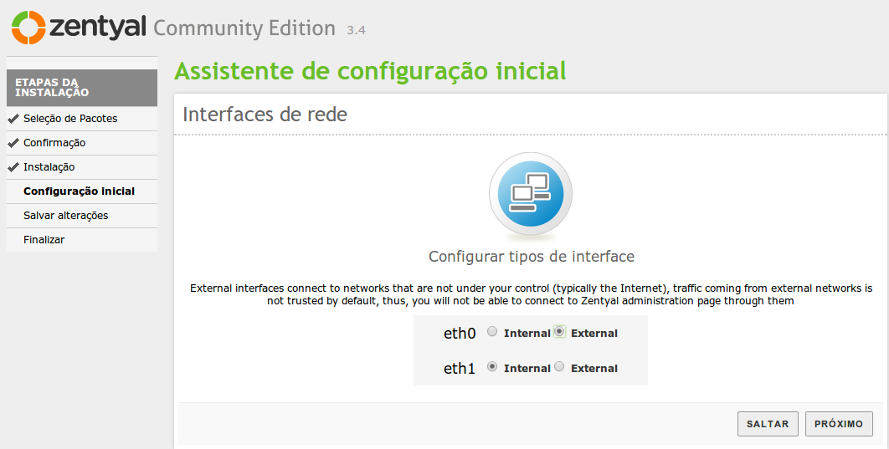
Na próxima tela vamos configurar o IP de cada interface. Claro, altere para o seu cenário, clique em Próximo.
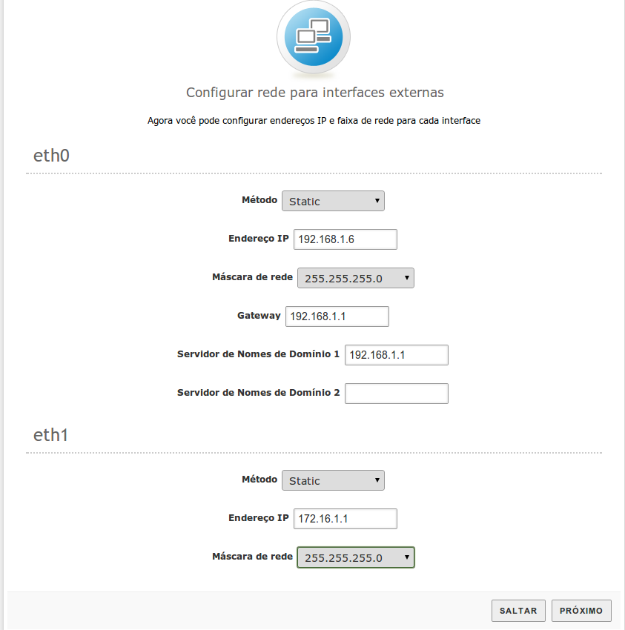
Selecione de onde virão os usuários, e o nome do Domínio Local, clique em Próximo.
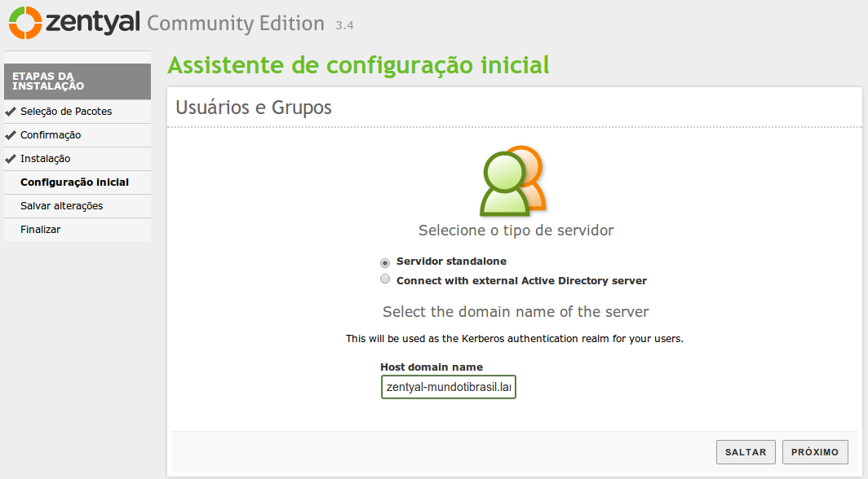
E para finalizar vamos registrar nosso servidor na cloud do Zentyal.
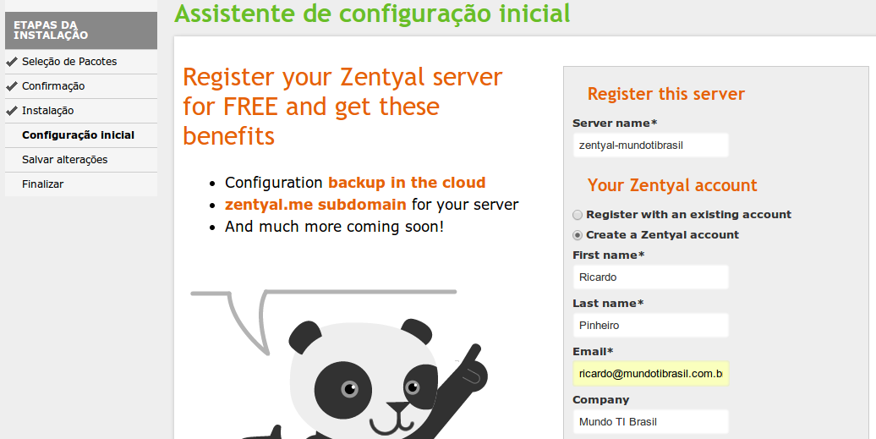
Apartir desse ponto para ter acesso ao Dashboard do Zentyal vamos precisar de uma máquina conectada na rede local para ter acesso, feito isso teremos a seguinte tela:
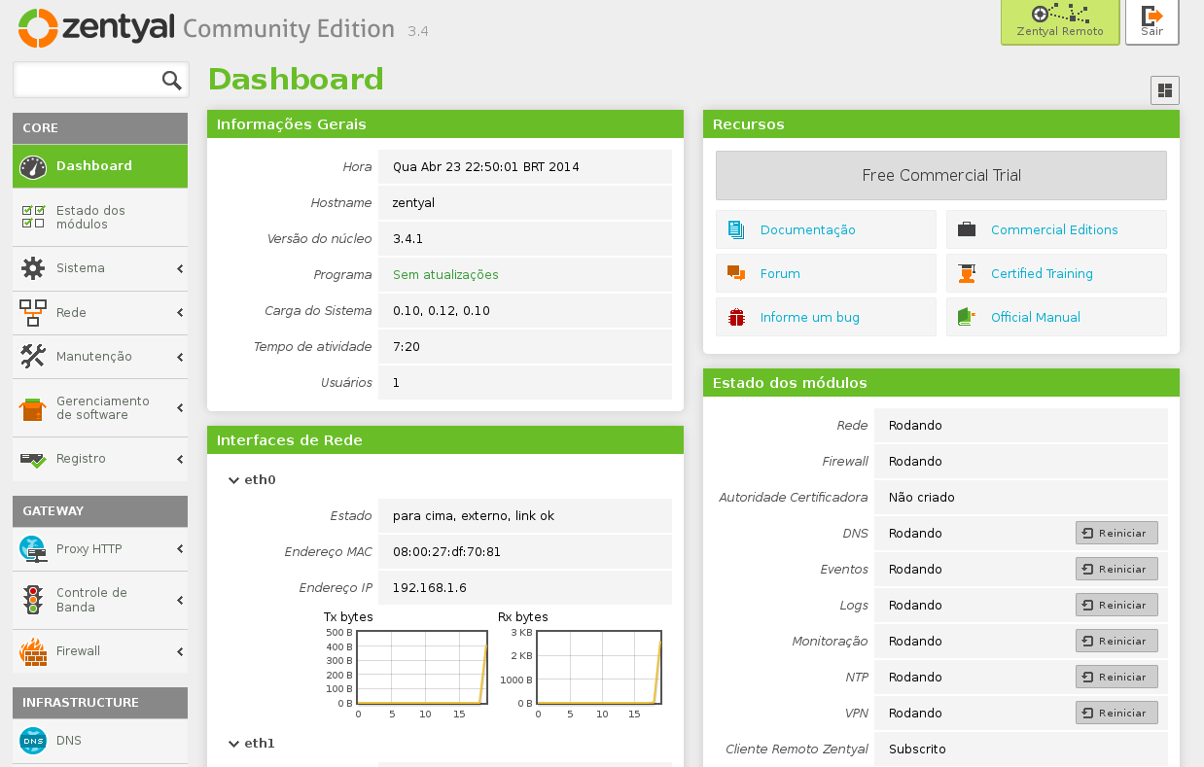
Por hora é isso, em breve trarei mais posts sobre o Zentyal. Comentem e não deixem de assinar nossa newsletter.

Zentyal – Configurando um Gateway (DHCP, DNS, Proxy)
Postado em por Ricardo Pinheiro
O Zentyal (antigo Ebox) permite gerenciar recursos e funções de um servidor a partir do navegador, o foco atual da equipe do Zentyal tem sido a substituição total do AD e Exchange da microsoft para pequenas e médias empresas com transparência e sem complicações.
Vamos prosseguir com a configuração do Zentyal como um Gateway, como dito no post anterior precisamos inicialmente de uma máquina cliente na rede interna do Zentyal para seguir com a configuração.
Faça o login na interface do Zentyal, abra o seu navegador na máquina cliente no endereço:
https://IP_ZENTYAL_INTERNO
Informe seu usuário e senha,
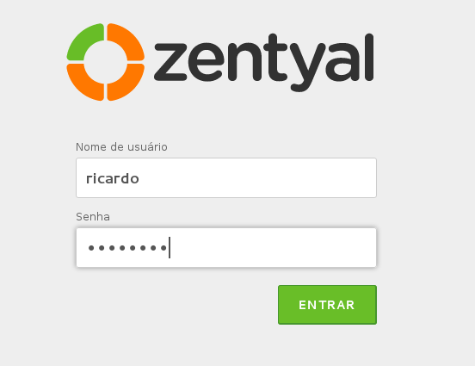
Na próxima tela temos o Dashboard do Zentyal.
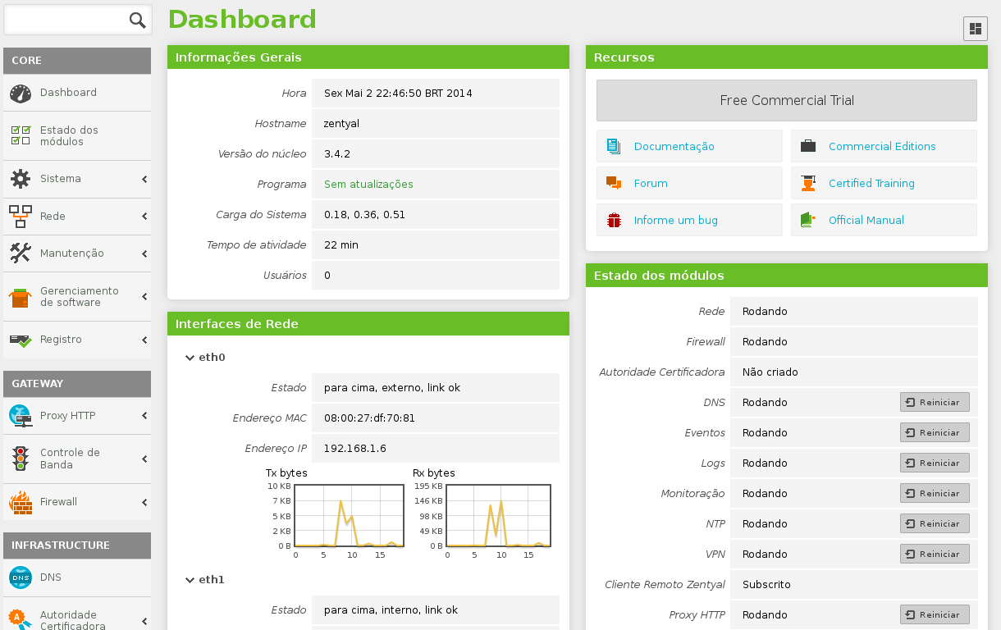
Vamos ao painel esquerdo e clique em Gerenciamento de Software – Componentes Zentyal – Selecione DHCP Service. Finalize clicando em INSTALAR.
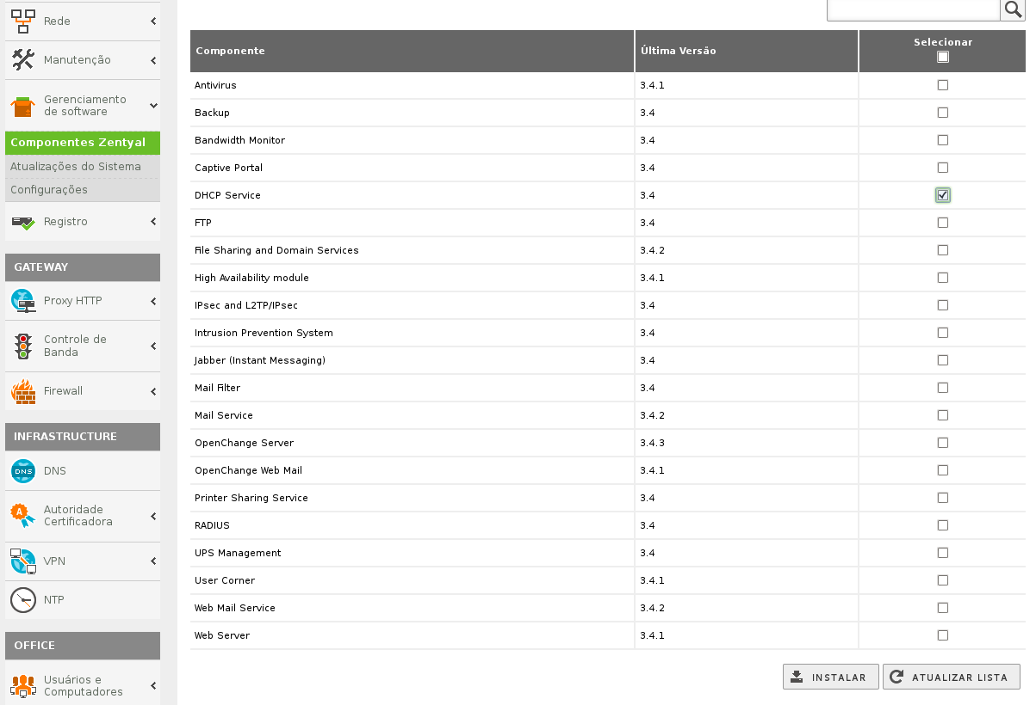
Verifique se o módulo marcado está na lista para instalação.
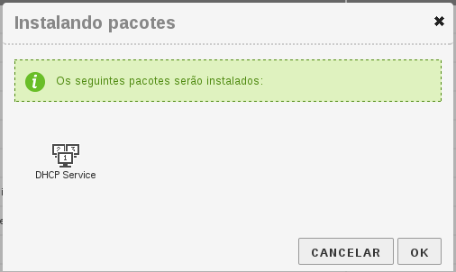
Se tudo correu bem teremos a seguinte tela.
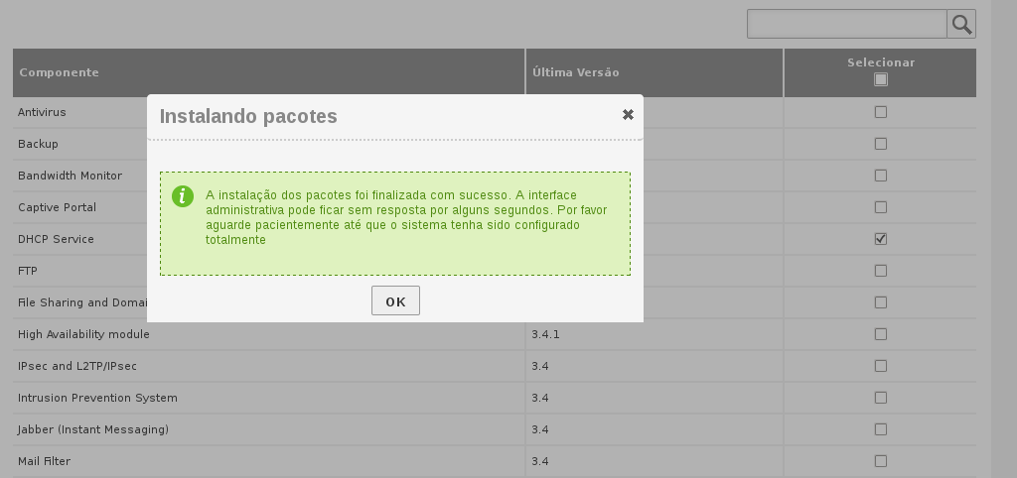
No painel a esquerda em INFRASTRUCTURE – Clique em DHCP
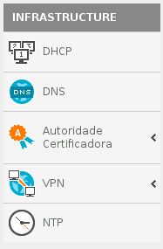
Na próxima tela vamos desmarcar o DHCP na interface externa e deixaremos apenas a interface ligada a rede local, feito isso clique na engrenagem da interface eth1 para realizarmos a configuração.
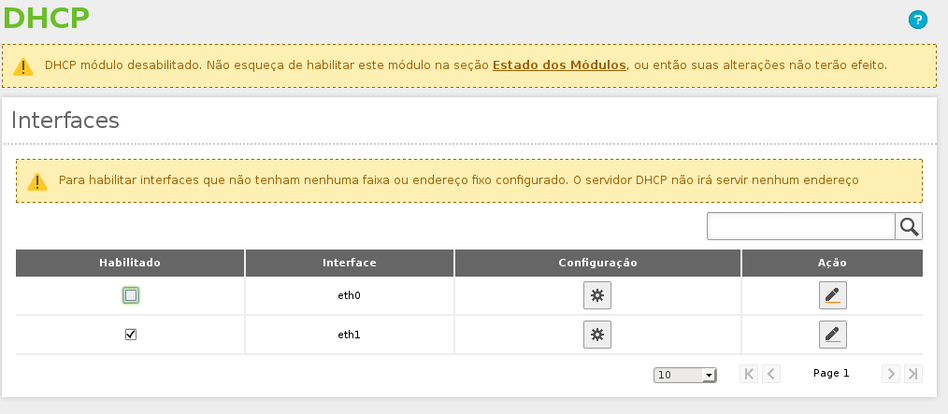
Nesta tela iremos definir qual o domínio será entregue para os clientes DHCP, o servidor de hora (NTP), deixe como mostrado na próxima tela, não se esqueça de clicar em ALTERAR para as alterações entrarem em vigor.
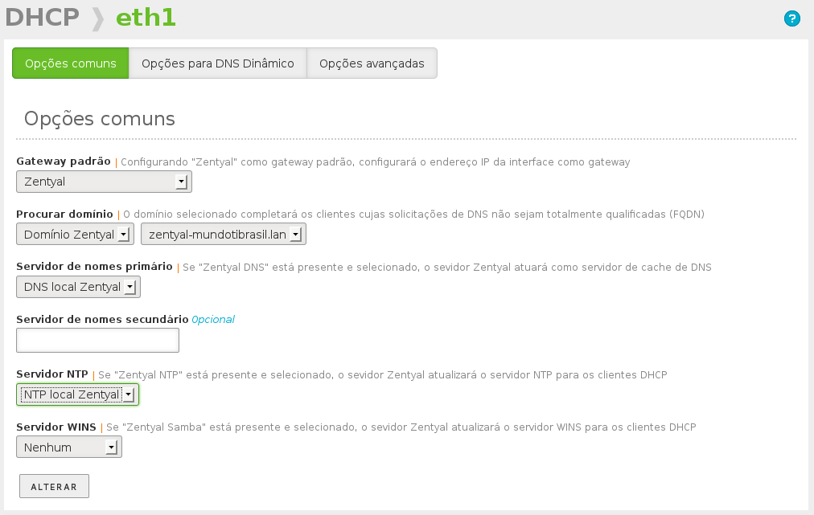
Clique na aba opções para DNS Dinâmico e vamos habilitar esse recurso que não estava presente em meu primeiro post sobre o Zentyal (2.2), não se esqueça de clicar em ALTERAR para que a configuração tenha efeito.
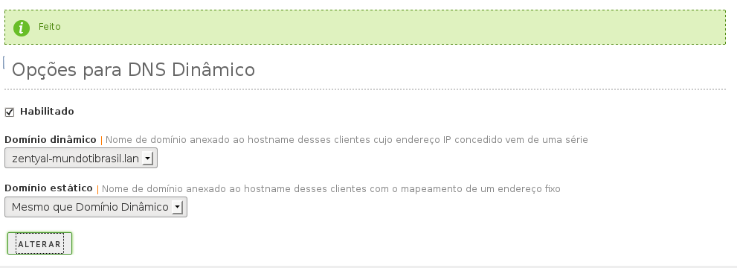
Agora vamos ajustar a faixa de IPs entregues aos clientes DHCP, comecei a faixa com 172.16.1.20 pois caso haja outros servidores na rede os IPs abaixo dessa faixa ficam reservados, ajuste conforme sua necessidade. Vamos agora em Faixas e clique em ADICIONAR NOVO conforme a tela abaixo, clique em ADICIONAR para incluir.
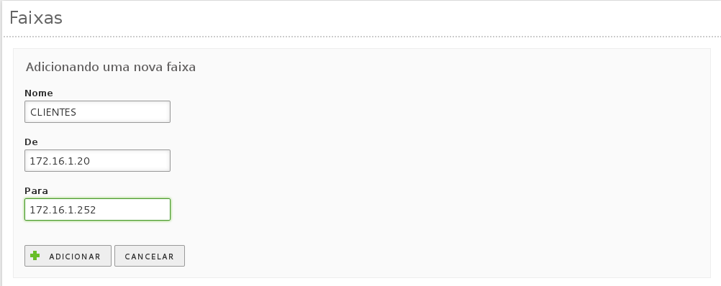
Confira e veja se está tudo OK.
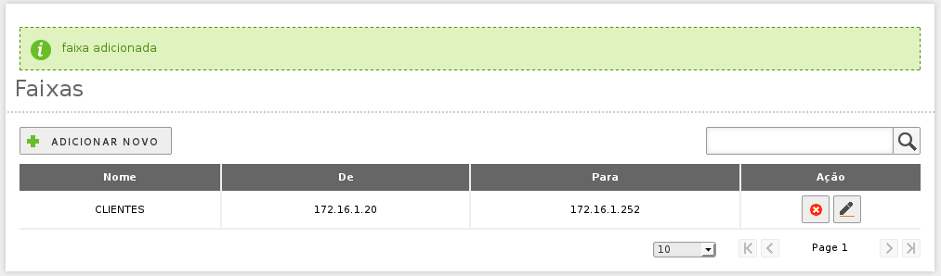
Não podemos esquecer de alterar o estado atual do módulo do DHCP para ativo, no painel a direita vamos clicar em Estado atual dos módulos, depois marque DHCP e confirme.
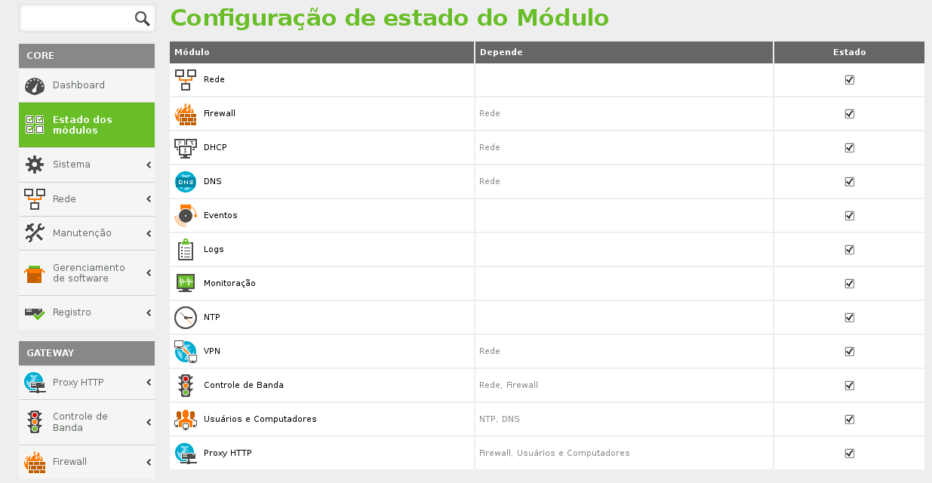
Vamos salvar todas as alterações no topo da página e a direita clique em Salvar Alterações.
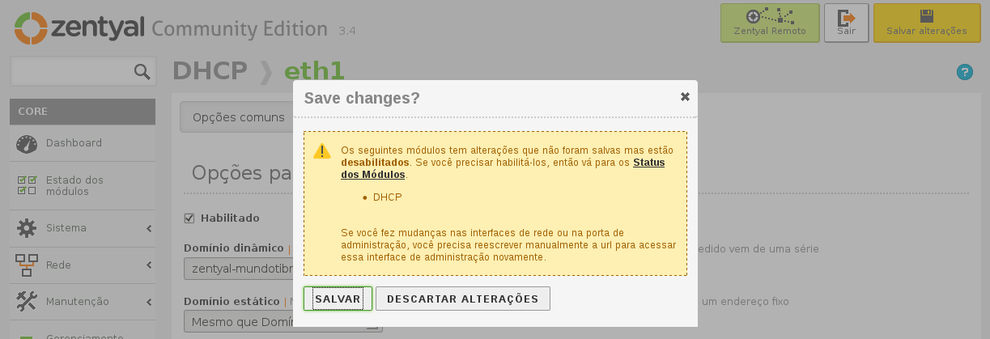
Vamos fazer um pequeno ajuste no DNS permitindo apenas a rede local de acessar o serviço. No painel a esquerda em INFRASTRUCTURE clique em DNS.
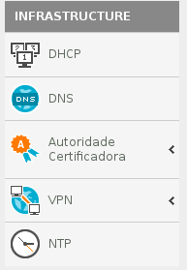
Na próxima tela clique em Endereço IP do domínio.
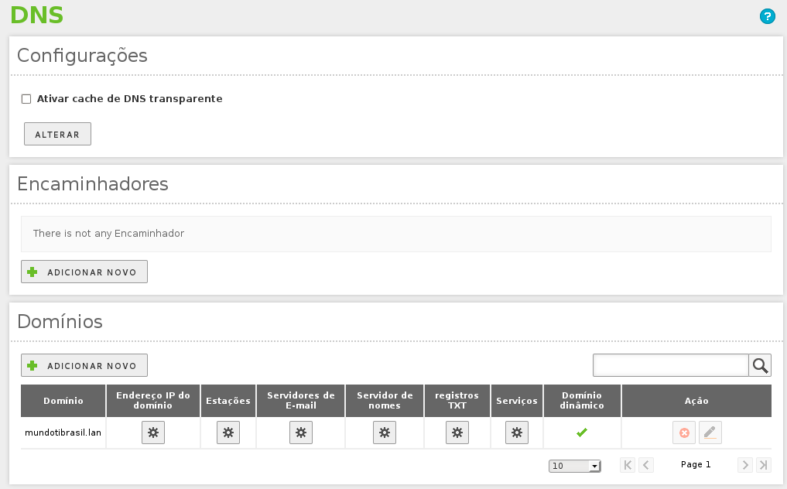
Remova o IP externo, afinal esse não é o meu endereço externo e por isso não vou permitir que conexões externas façam consultas em meu servidor DNS local. Não se esqueça de salvar as alterações.
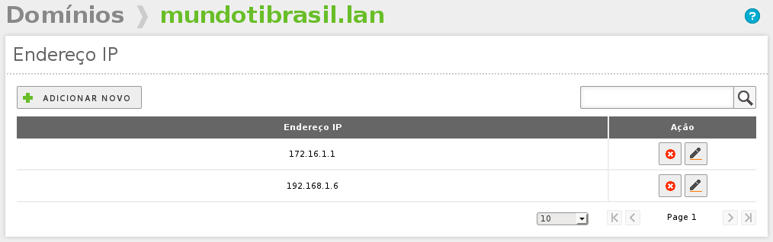
A configuração atual possui DNS (Com atualização dinâmica). DHCP, e Proxy que já está funcionando mas há a necessidade de ir em cada navegador dos clientes e marcar e configurar o proxy, particularmente prefiro essa configuração em detrimento de um Proxy Transparente. Caso queira habilitar o proxy transparente vamos ao painel GATEWAY e clique em Proxy – Configurações Gerais.
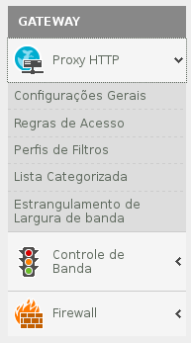
Marque Proxy Transparente, altere o tamanho do cache para o seu cenário, depois clique em ALTERAR – e depois Salvar Alterações.
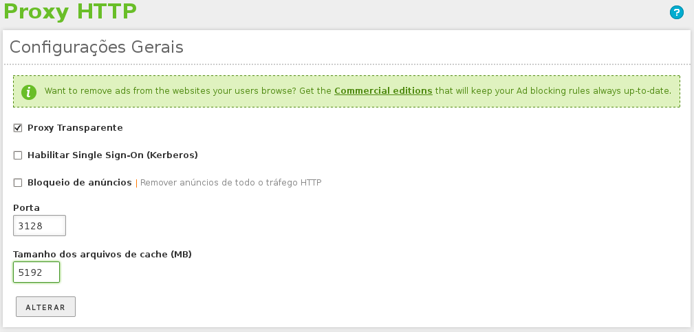
Agora basta ligar a sua rede local uma máquina cliente e começar a testar a configuração feita.
Espero que estejam gostando da série de posts atualizadas sobre o Zentyal, não deixem de comentar e assinem nosso portal.

Zentyal – Configurando como controlador de Domínio
Postado em por Ricardo Pinheiro
O Zentyal (antigo Ebox) permite gerenciar recursos e funções de um servidor a partir do navegador, o foco atual da equipe do Zentyal tem sido a substituição total do AD e Exchange da microsoft para pequenas e médias empresas com transparência e sem complicações.
Vamos seguir com a série de Posts sobre o Zentyal agora configurando-o como um controlador de domínio. Precisamos para esse exemplo da instalação do Zentyal como fizemos no seguinte post:
- Guia de instalação do Zentyal 3.4
Faça login no Zentyal após a instalação.
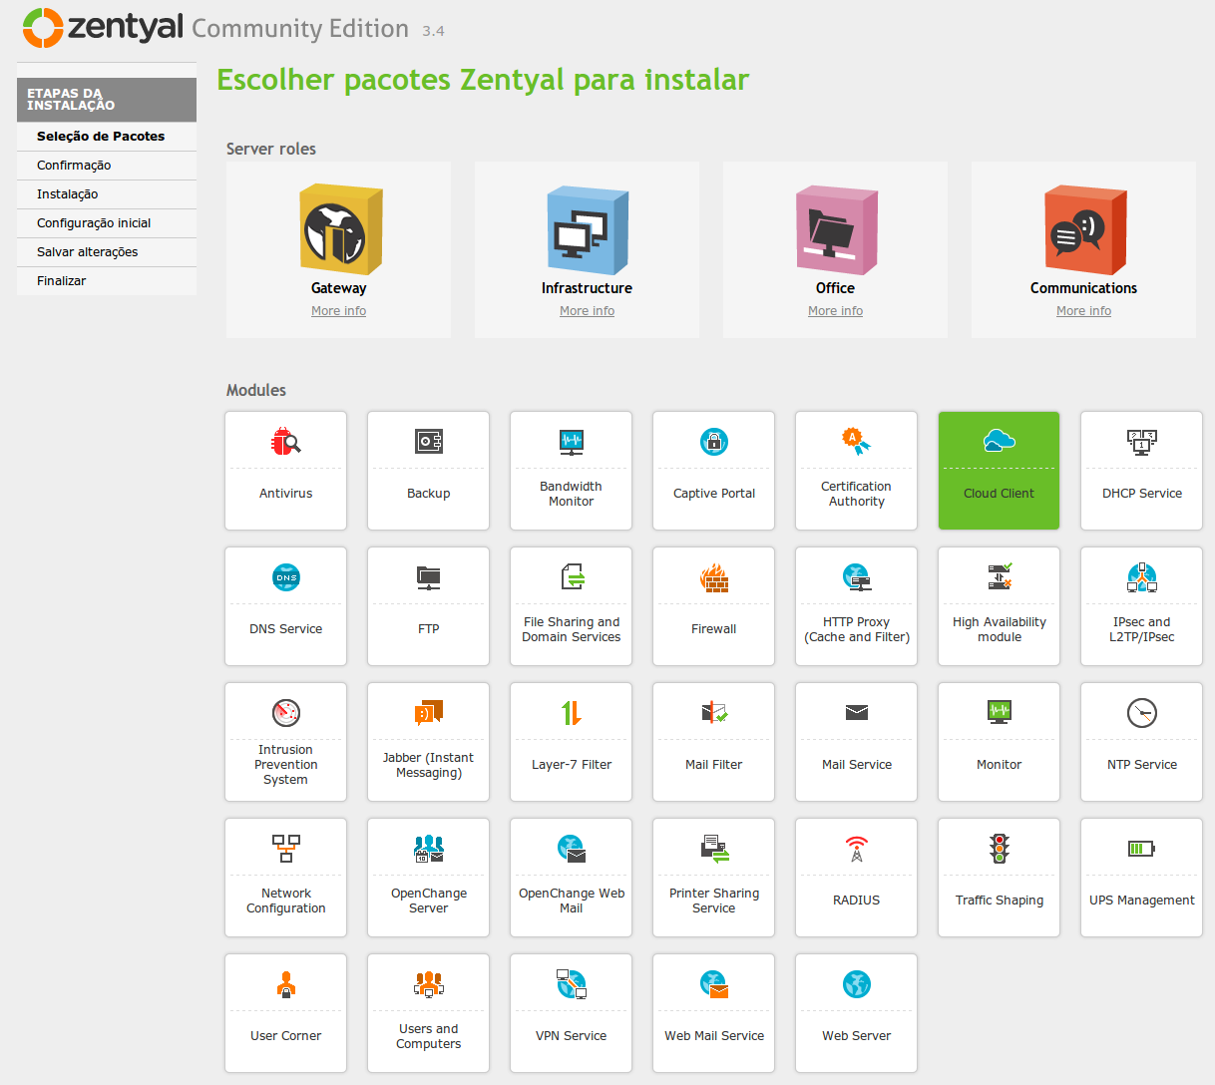
Selecione os seguintes módulos:
- DNS Service
- File Sharing and Domain Services
- Firewall
- Network Configuration
- Printer Sharing Service
- Users and Computers
clique em INSTALAR.
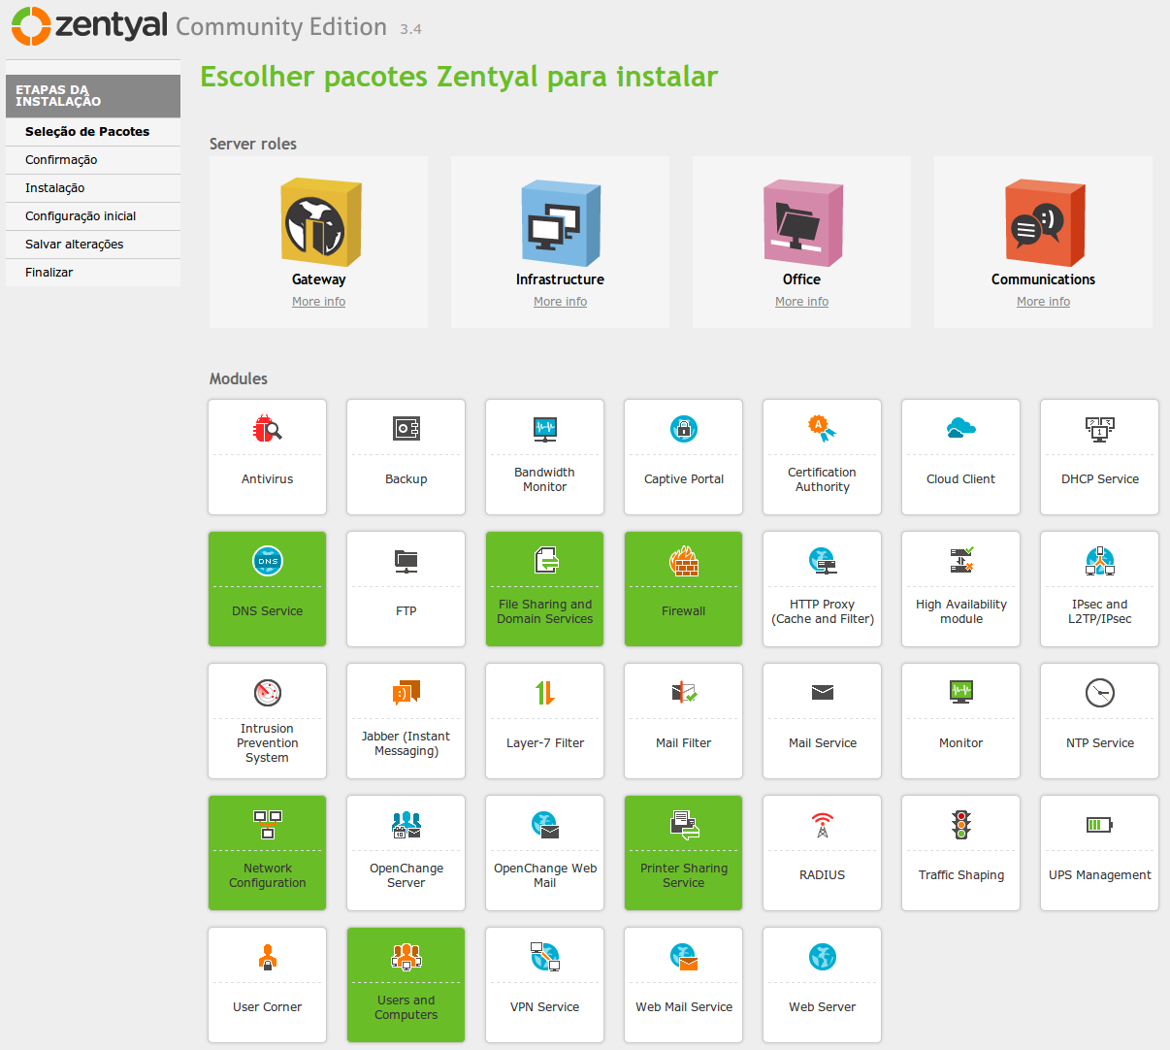
Confirme a instalação clicando em OK.
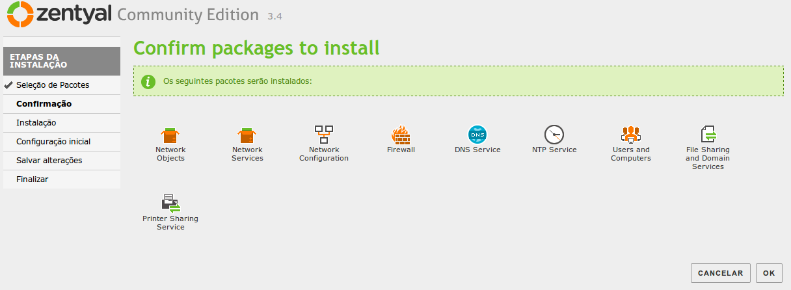
Deixe a interface marcada como Internal e clique em PRÓXIMO.
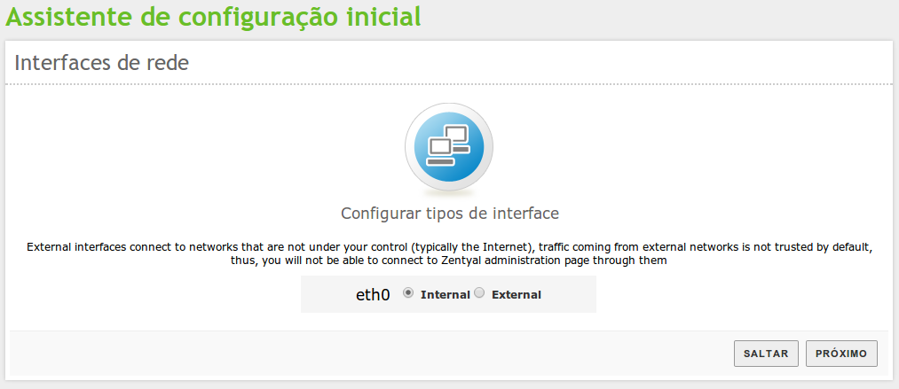
Mude a configuração para estático e preencha com os parâmetros de sua rede local, clique em PRÓXIMO.
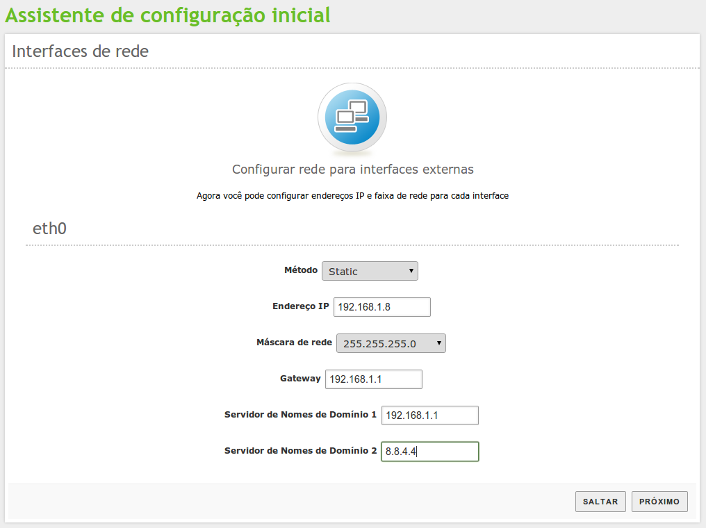
Deixe como Servidor standalone e escolha o hostname, clique em FINALIZAR.
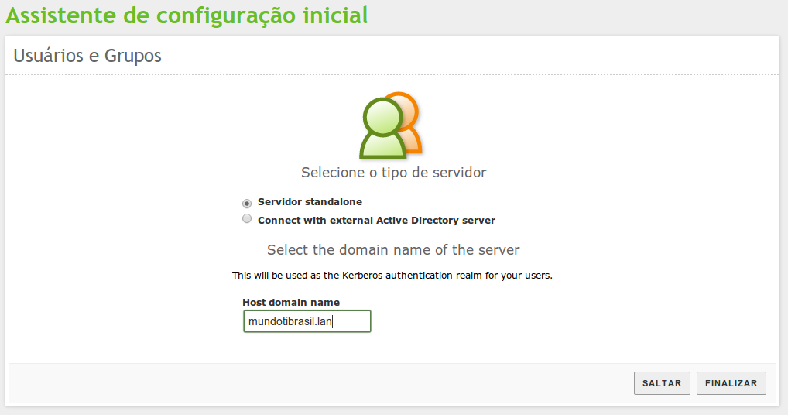
Instalação e configuração bem sucedida teremos a seguinte tela, clique em GO TO THE DASHBOARD.
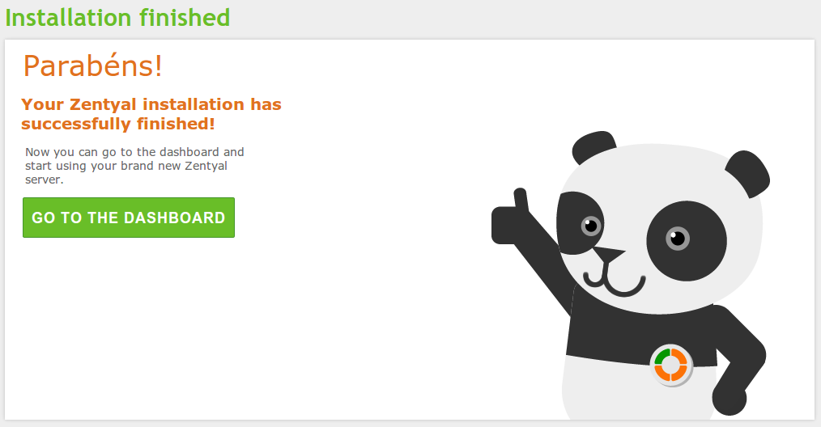
Tela do Dashboard. No painel OFFICE clique em Usuários e Computadores – Manage.
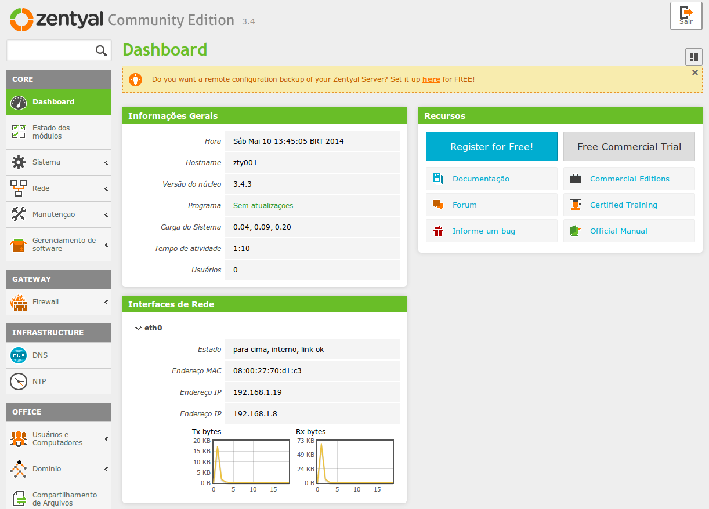
Vamos criar um usuário em nosso AD, clique em Users e Depois no botão +.
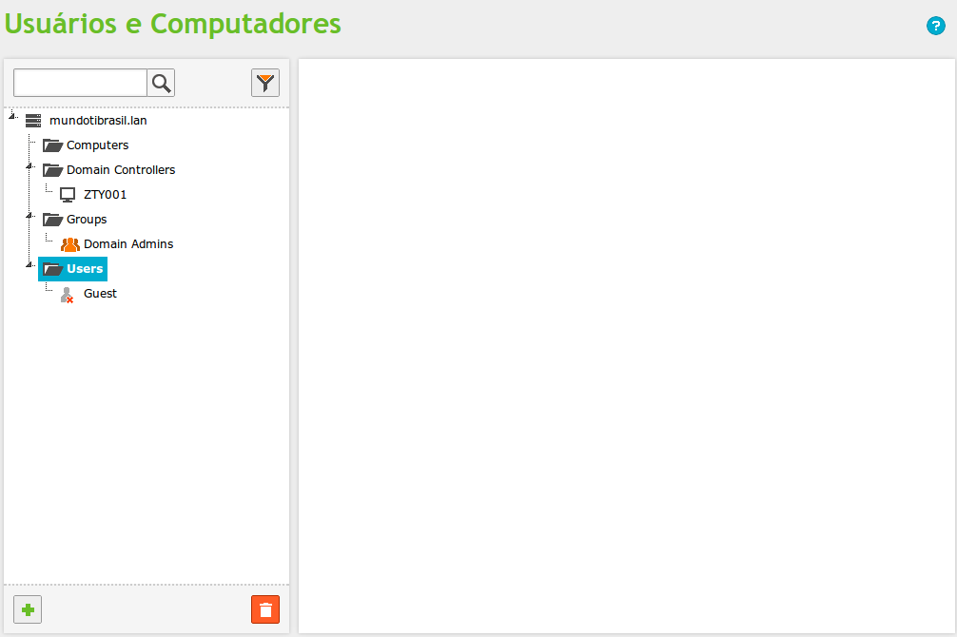
Preencha os dados do Usuário, lembrando que este será o administrador do Domínio clique em ADICIONAR.
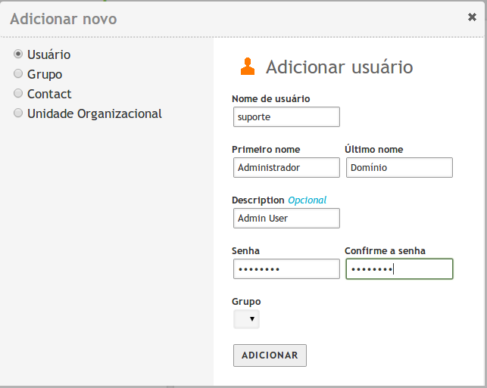
De volta a tela de Usuários e Computadores, clique no usuário recém criado e inclua o mesmo no grupo Domain Admins (Clique em +), para finalizar clique em ALTERAR.
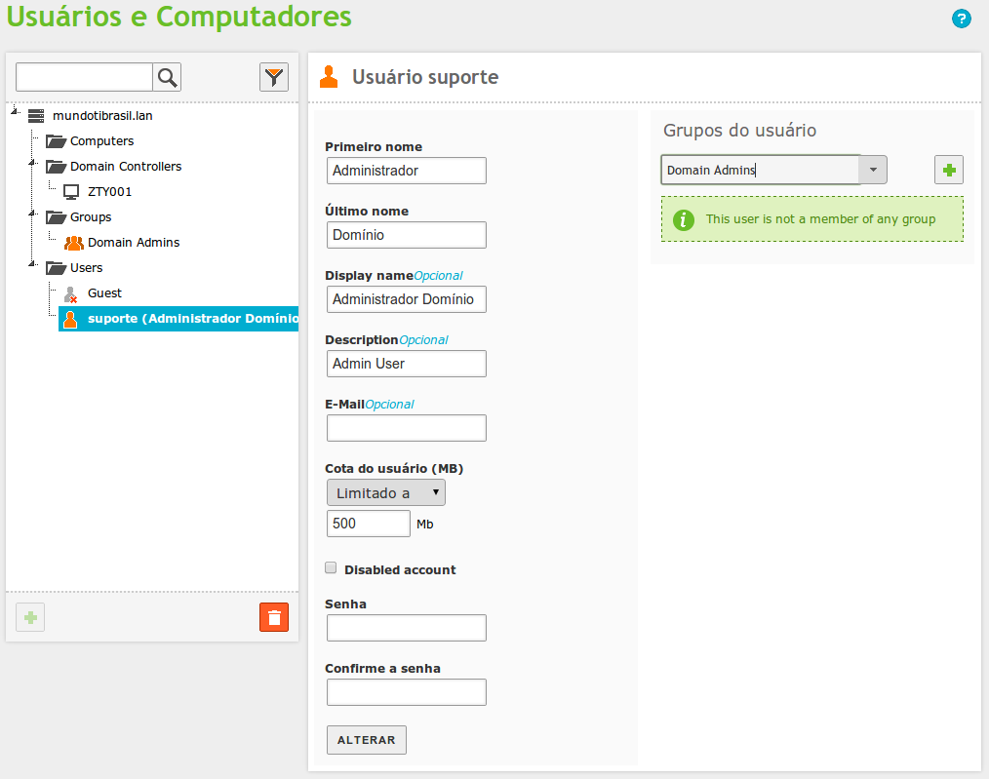
No painel a esquerda OFFICE clique em Domínio – Configurações.
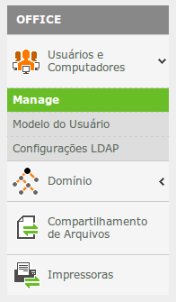
Marque Habilitar perfis móveis, clique em ALTERAR – No topo a direita da Página clique em Salvar alterações.
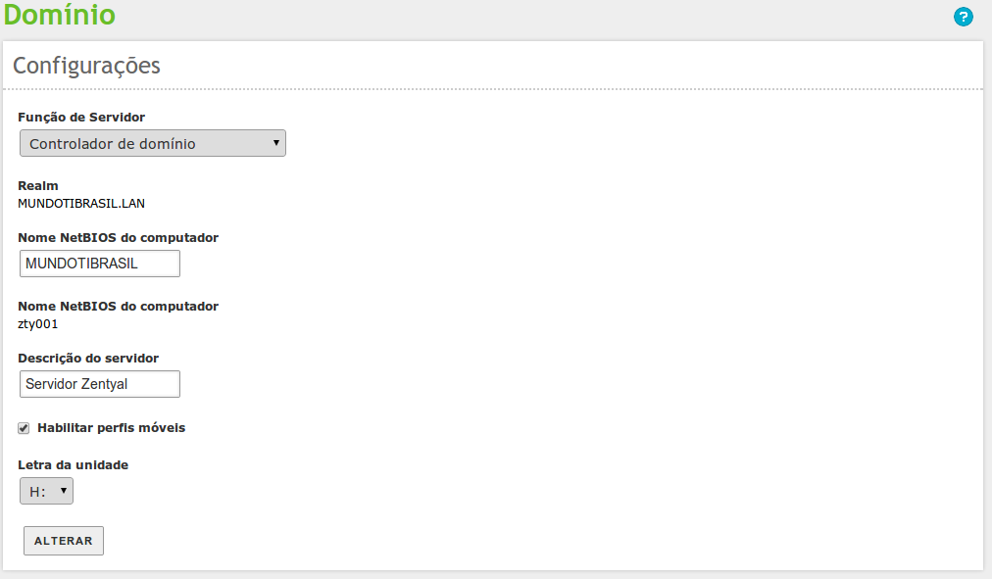
Por hoje é só no próximo post irei ingressar uma máquina Windows ao nosso controlador de domínio.
Não deixem de comentar e de nos seguir.

Zentyal – Integrando Windows 7 ao Domínio
Postado em por Ricardo Pinheiro
O Zentyal (antigo Ebox) permite gerenciar recursos e funções de um servidor a partir do navegador, o foco atual da equipe do Zentyal tem sido a substituição total do AD e Exchange da microsoft para pequenas e médias empresas com transparência e sem complicações.
Vamos prosseguir com a configuração do Zentyal ingressando uma máquina Windows ao Domínio criado com o Zentyal, (Post anterior). Para esse Post instale em uma máquina o Windows 7 para o nosso laboratório.
Iniciar – Painel de Controle – Rede e Internet – Exibir o status e as tarefas de rede – Conexão local – Propriedades.
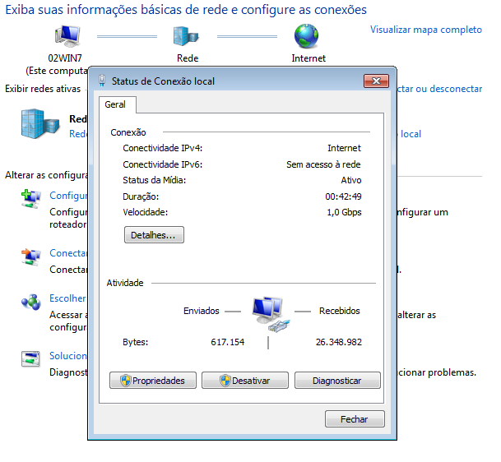
Selecione Protocolo TCP/IP Versão 4 (TCP/IPv4), clique em Propriedades.
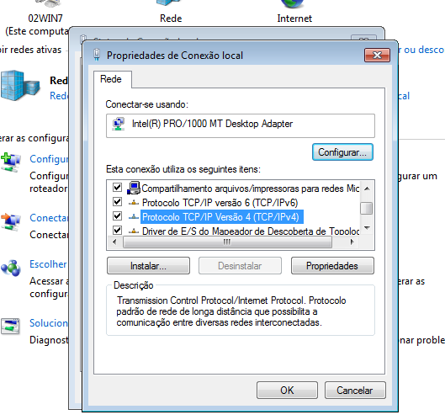
Ajuste os endereços para o seu cenário, lembrando que devemos utilizar o endereço DNS do servidor Zentyal do Último Post, ao término clique em OK.
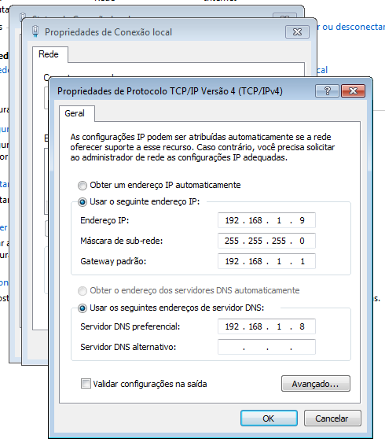
Vamos testar as configurações realizando um ping para o endereço e domínio, abra o prompt de comando para os testes.
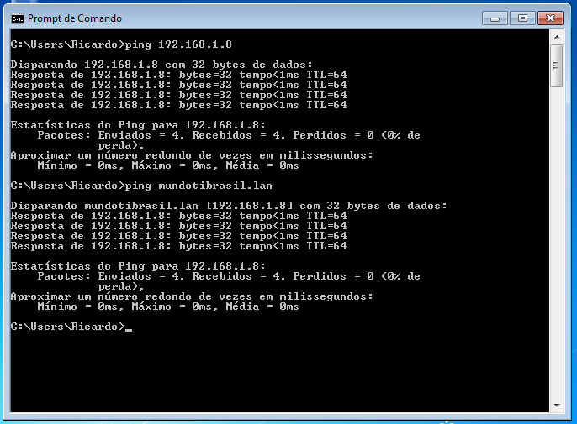
No próximo passo iremos acrescentar a máquina Windows 7 ao domínio. Clique em Iniciar – Com o Botão direito do mouse clique em Computador – Propriedades.
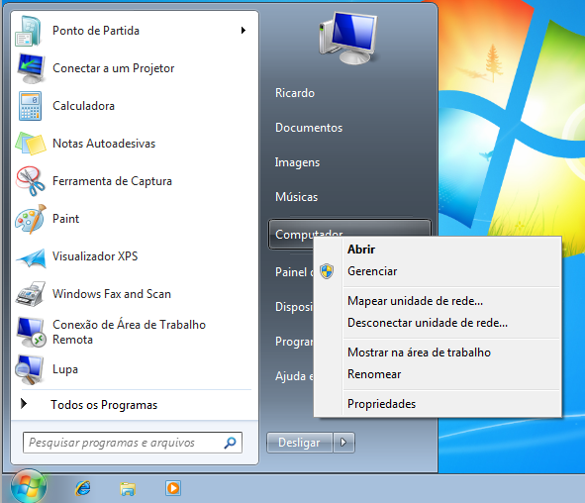
Na próxima tela vá em – Nome do computador, domínio … e clique em Alterar configurações.
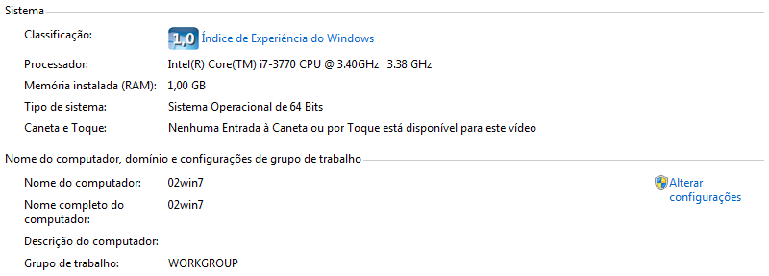
Na próxima janela clique no botão Alterar…
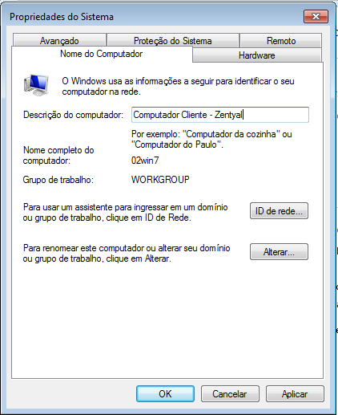
Na janela seguinte em Membro de – clique em Domínio e preencha com os dados do seu domínio criado com o Zentyal e finalize clicando em OK.
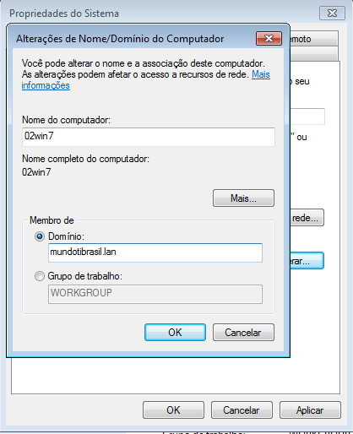
Nesta janela utilize o usuário administrador do domínio criado no Post anterior.
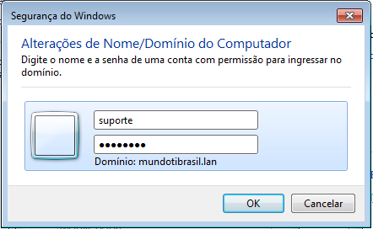
E temos a janela de sucesso ao logar a máquina no domínio.
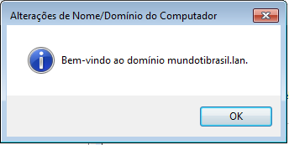
E para variar vamos reiniciar o Windows 7.
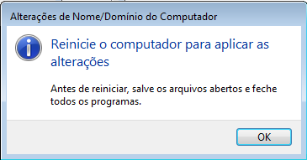
Vamos a tela de Login pressionando ctrl+alt+del.
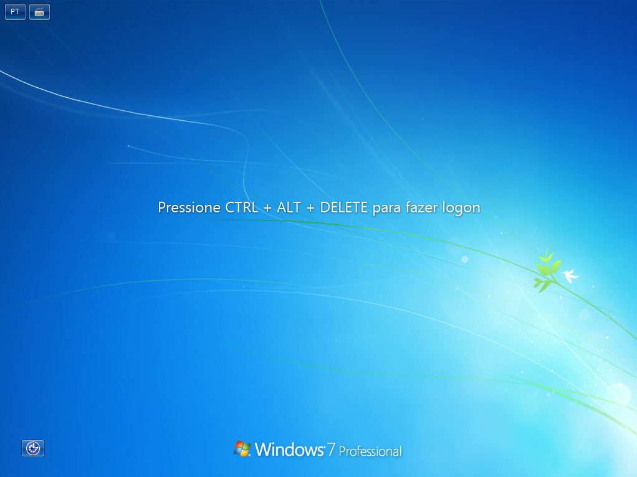
Clique em Trocar Usuário.
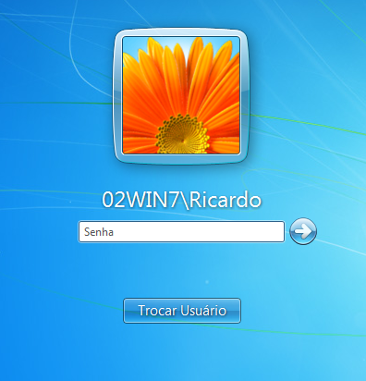
Outro Usuário.
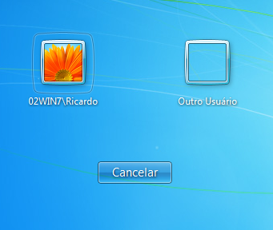
Seu usuário, clique na Seta.
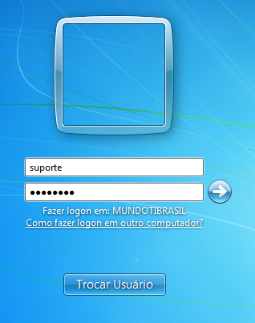
Login realizado com sucesso.
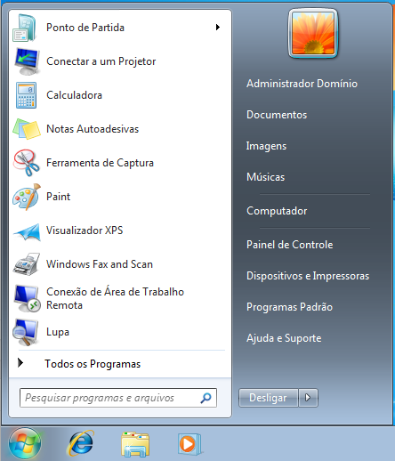Vamos conferir o resultado no Zentyal, para isso vá ao Dashboard – Painel OFFICE – Clique em Usuários e Computadores – Manage.
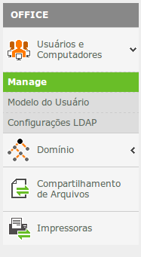
E esse deve ser o resultado já incluindo a máquina Windows 7 recém adicionada ao Domínio.
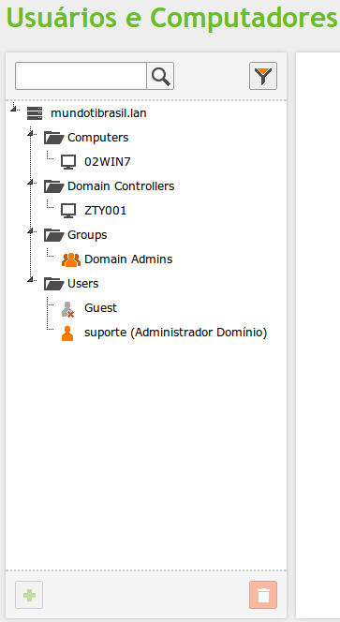
Finalizamos mais um post e espero que estejam gostando, não deixem de comentar e nos seguir.
Abraços

Zentyal – Administração remota via RSAT com Windows 8.1
Postado em por Ricardo Pinheiro
O Zentyal (antigo Ebox) permite gerenciar recursos e funções de um servidor a partir do navegador, o foco atual da equipe do Zentyal tem sido a substituição total do AD e Exchange da microsoft para pequenas e médias empresas com transparência e sem complicações.
Vamos prosseguir com a configuração do Zentyal ingressando uma máquina Windows 8.1 ao Domínio e administrar o AD utilizando o RSAT, prepare uma instalação com o Windows 8.1 para o nosso laboratório.
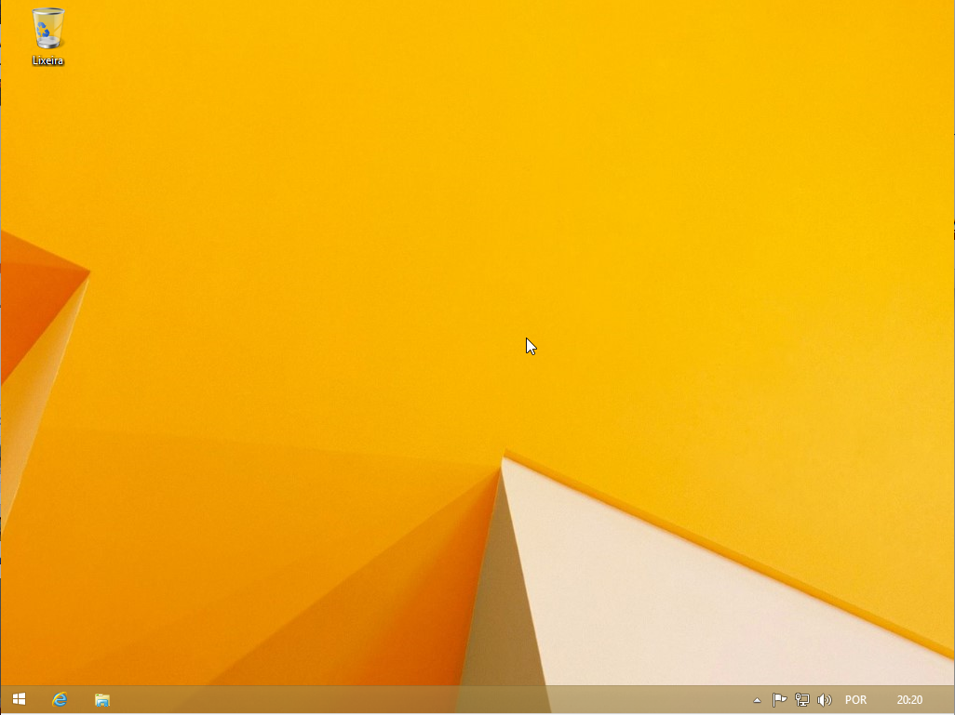
Feito login como Administrador vamos ajustar a configuração de rede para o nosso ambiente. Vá a Central de Redes e Compartilhamento – Ethernet – Propriedades.
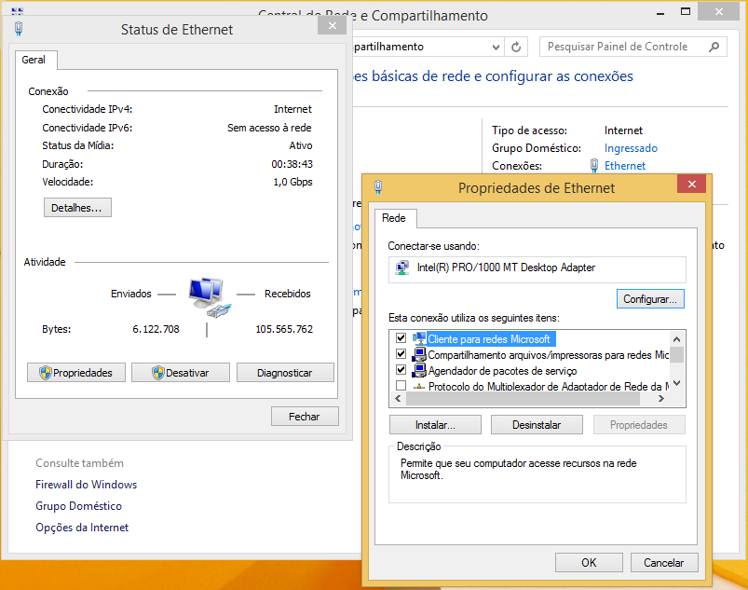
Vá em Protocolo TCP/IP Versão 4… – Propriedades – Preencha com os dados da sua rede.
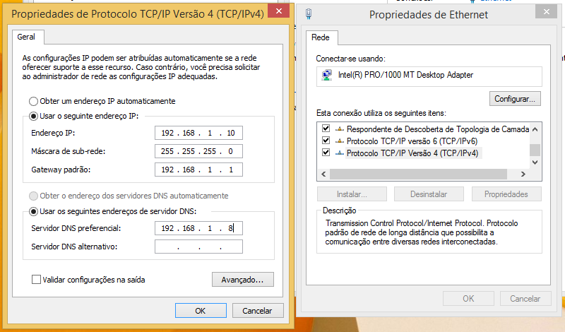
Vamos testar as configurações realizando um ping para o endereço e domínio, abra o prompt de comando para os testes.
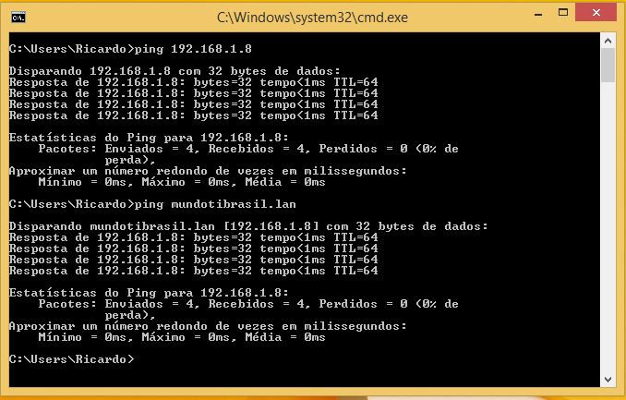
Clique com o botão direito do mouse no Menu Iniciar e em seguida clique em Sistema.
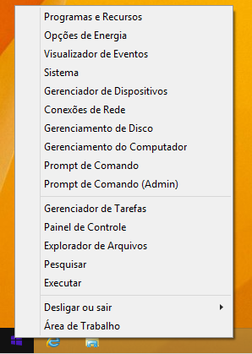
Na tela Sistema clique em Alterar configurações.
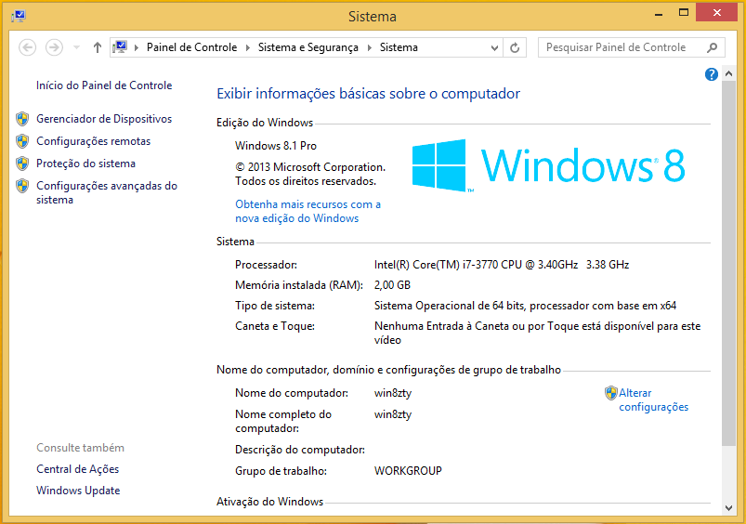
Clique no Botão Alterar…
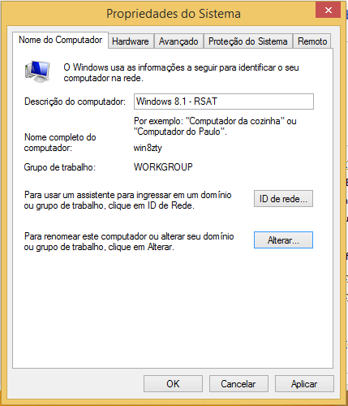
Na janela seguinte em Membro de – clique em Domínio e preencha com os dados do seu domínio criado com o Zentyal e finalize clicando em OK.
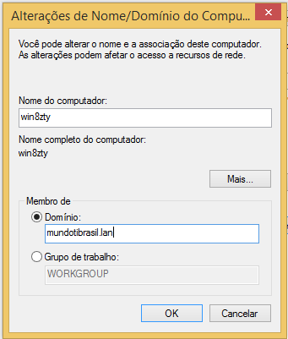
Nesta janela utilize o usuário administrador do domínio criado no Post sobro o Zentyal como controlador de Domínio.
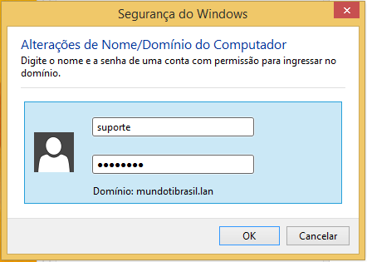
E temos a janela de sucesso ao logar a máquina no domínio.
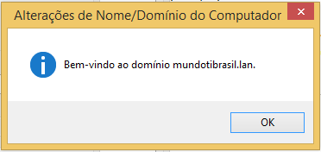
E nada mudou, vamos reiniciar o Windows 8.1.
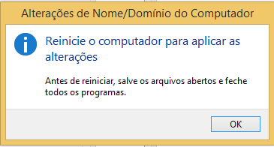
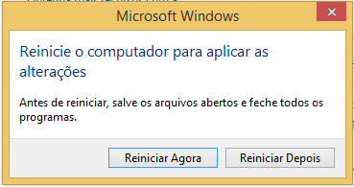
Clique na seta.
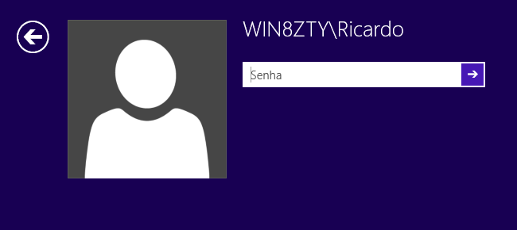
Outro usuário.
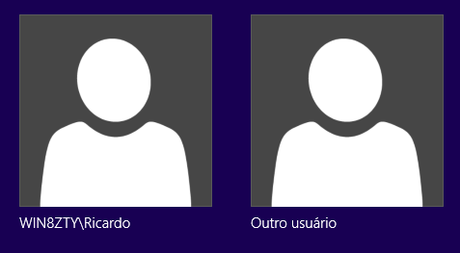
Preencha com um usuário cadastrado no Domínio.
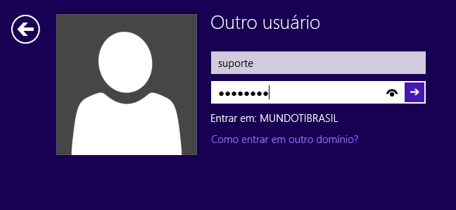
Nossa próxima etapa iremos baixar a ferramenta de administração remota (RSAT) para o Windows 8.1 (Clique aqui para ir a página), abra seu navegador no Windows 8.1 e faça o Download.
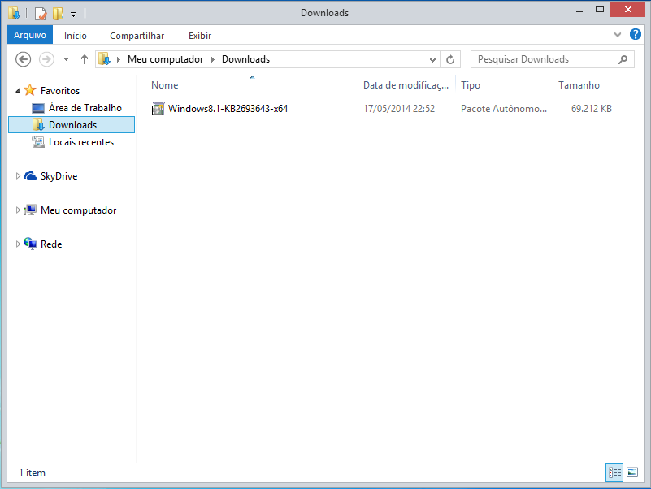
Inicie a instalação.
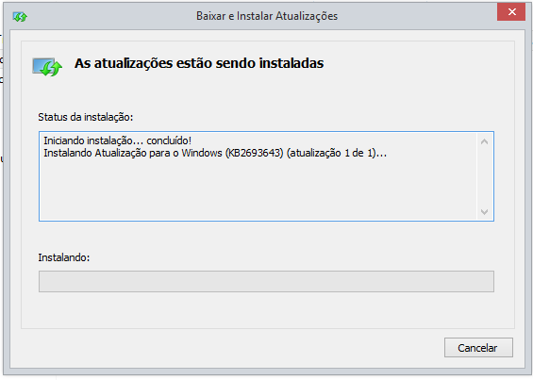
Vá para o Painel de Controle – Programas e Recursos.
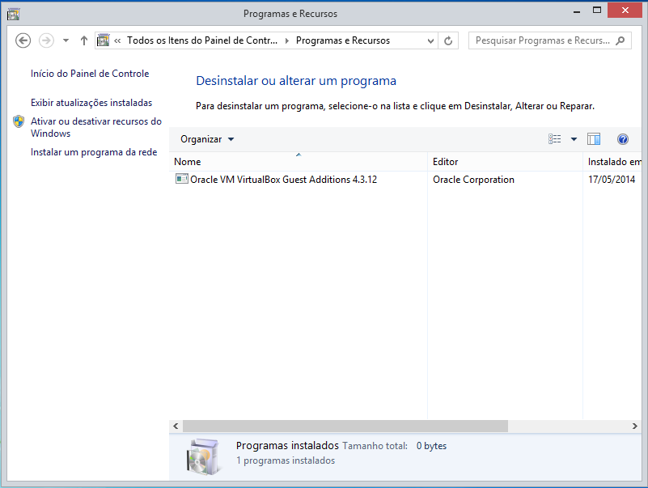
Clique em Ativar ou desativar recursos do Windows e deixe como na figura abaixo.
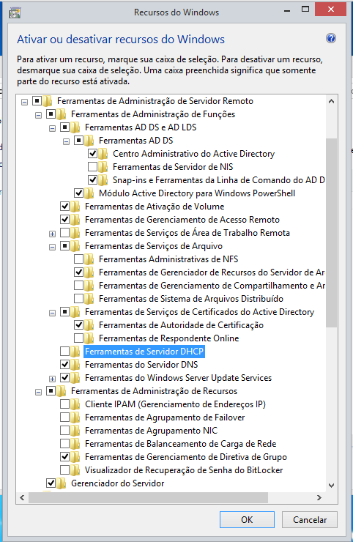
Vá para Painel de Controle – Sistema e Segurança – Ferramentas Administrativas – Marque DNS, Gerenciamento de Política de Grupo, e Usuários e Computadores do Active Directory – Com o botão direito do mouse selecione Enviar para… – Área de Trabalho (criar atalho).
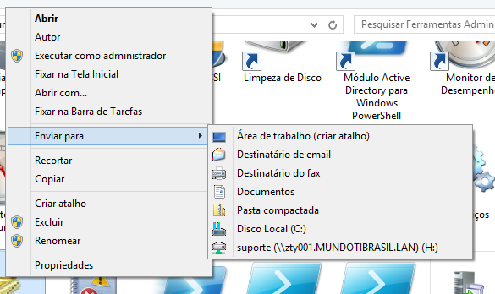
Área de trabalho com os novos atalhos.
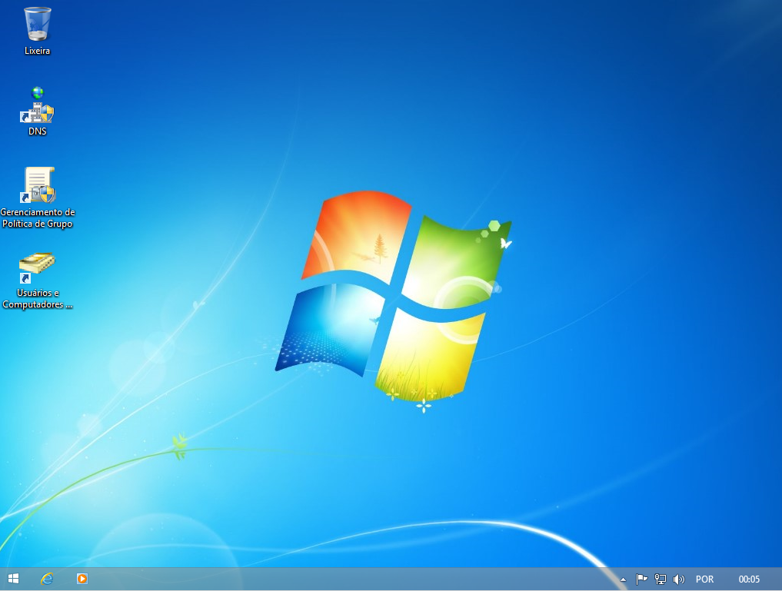
Vamos conectar ao DNS do Zentyal, clique em DNS – Preencha com os dados do domínio.
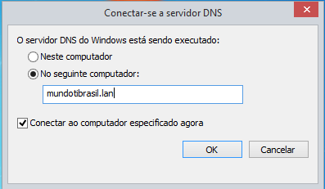
Expanda o domínio.
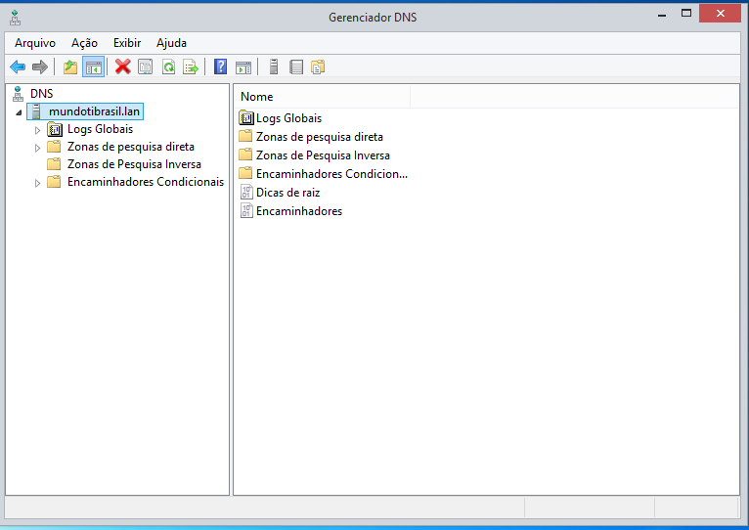
Expanda Zonas de pesquisa direta, e depois clique no domínio.
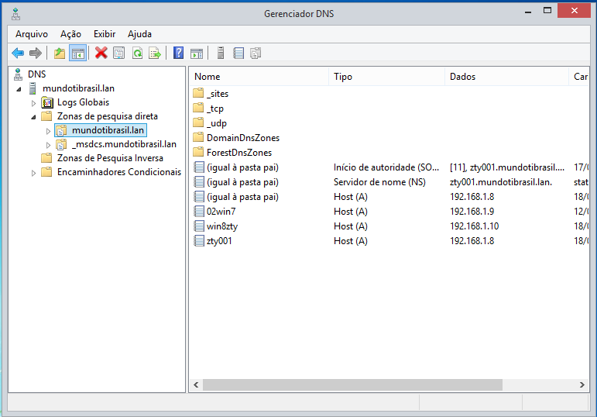
Com o botão direito do mouse no domínio ou na caixa ao lado selecione Novo Alias (CNAME).. – Preencha com os seguintes dados.
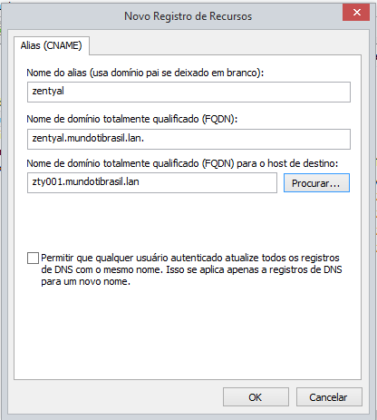
Abra o Prompt do DOS e vamos testar o novo domínio.
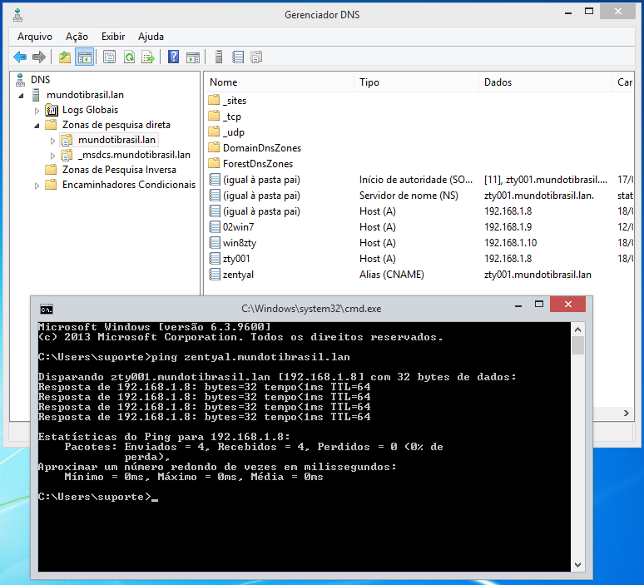
Faça login no Zentyal e Vá ao painel INFRASTRUCTURE – DNS – Encaminhadores – Adicionar Novo – Ponha seu DNS externo de preferência e confirme clicando ADICIONAR.
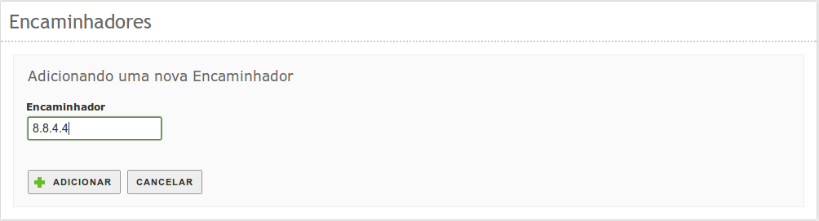
De volta a painel do DNS clique em Estações – Apelido – Adicione o Apelido desejado e clique em ADICIONAR.
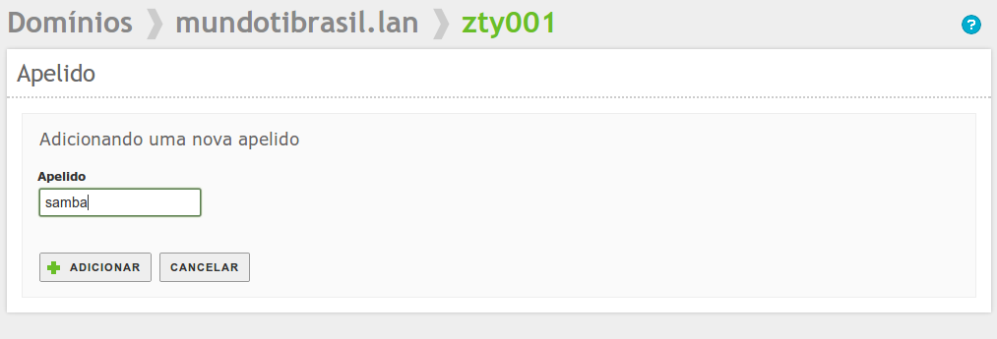
Não se esqueça de Salvar as alterações.
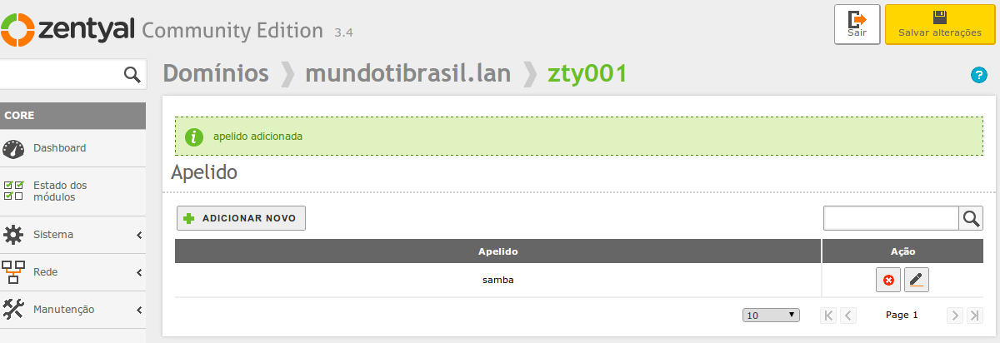
Vamos conferir no Windows pela ferramenta de gerenciamento remoto se o novo apelido aparece.
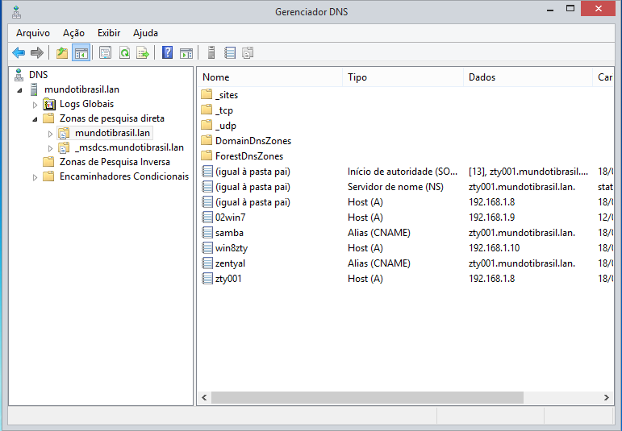
OBS.: Nem tudo é perfeito, o apelido criado no Windows não apareceu no Zentyal, mas acredito que em alguma correção ou em uma nova versão isso deve ser resolvido, afinal o Samba 4 é novo.

Zentyal – Grupos e Usuários
Postado em por Ricardo Pinheiro
O Zentyal (antigo Ebox) permite gerenciar recursos e funções de um servidor a partir do navegador, o foco atual da equipe do Zentyal tem sido a substituição total do AD e Exchange da microsoft para pequenas e médias empresas com transparência e sem complicações.
Vamos prosseguir com a configuração apresentada no Post anterior com o RSAT cadastrando Grupos e Usuários no AD.
Abra o Desktop do Windows 8.1, clique em Usuários e Computadores do Active Directory.
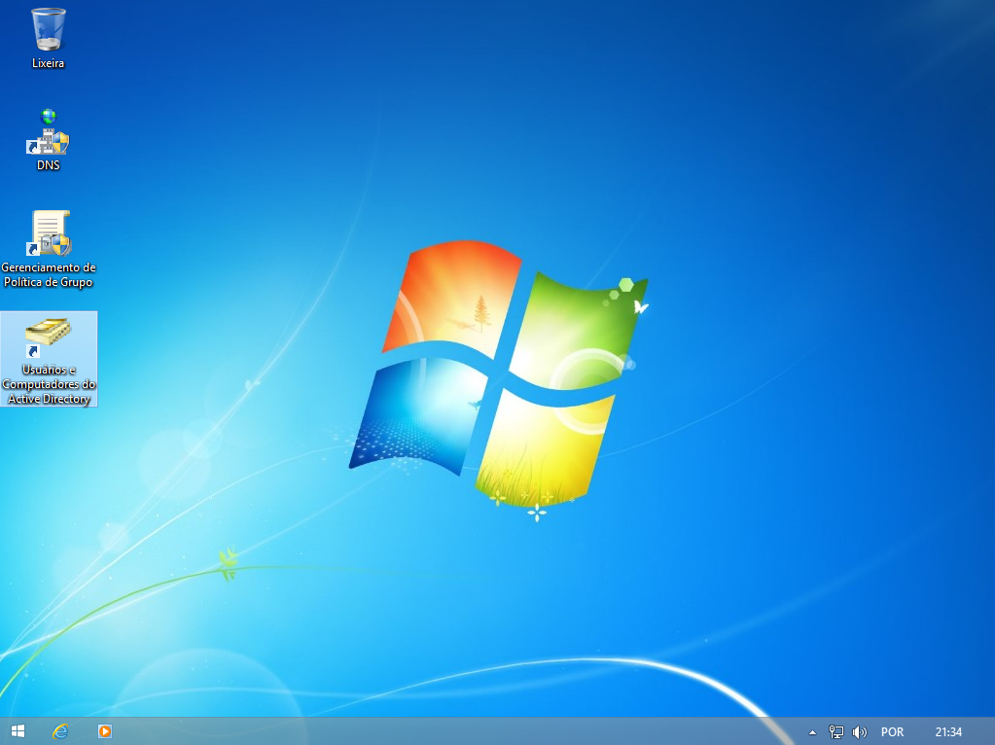
Clique no domínio para expandir.
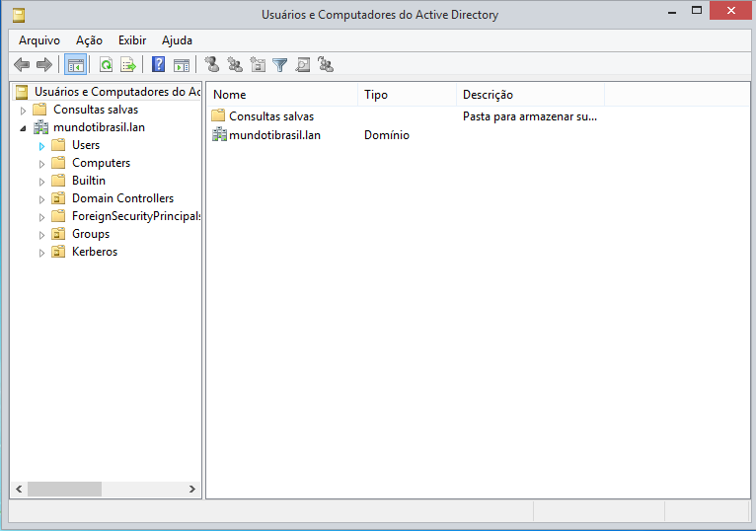
Clique com o botão direito do mouse em Groups – Novo – Grupo.
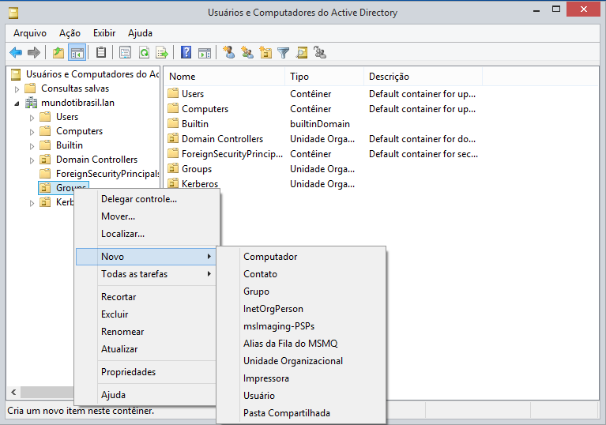
Crie o grupo como na imagem abaixo.
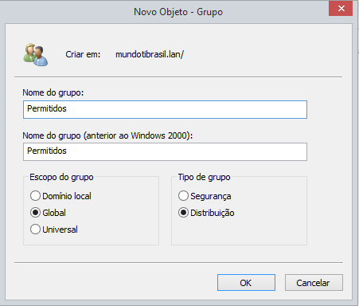
Vá até Users – Clique com o botão direito do mouse – Novo – Usuário.
Preencha as informações do usuário e clique em avançar.
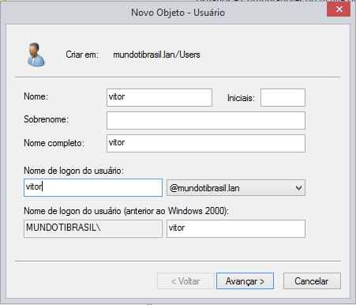
Preencha a senha e suas características e clique em avançar.
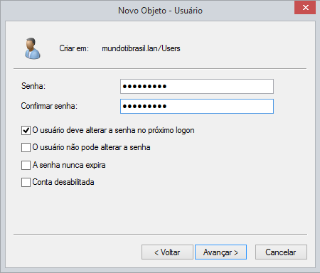
Veja se está tudo OK e clique em Concluir.
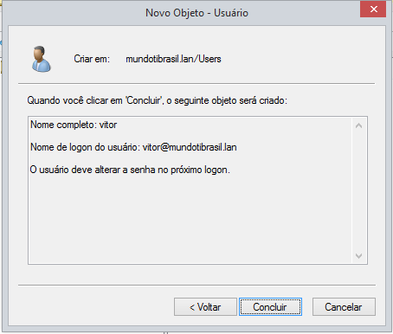
Com o procedimento completo vamos retornar ao Dashboard do Zentyal e vá ao painel OFFICE – Usuários e computadores – Manage.
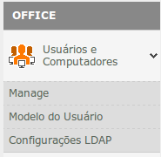
Veja que o Grupo (Permitidos) e o Usuário (Vitor) aparecem no painel do Zentyal.
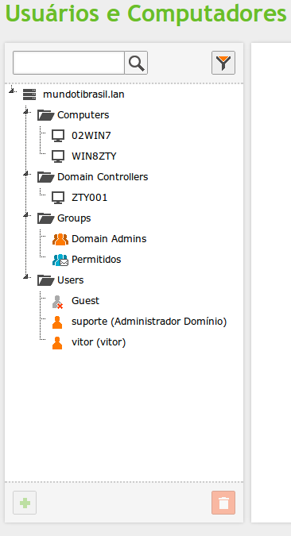
Clique no Usuário criado e vamos torná-lo membro do Grupo Permitidos, faça como na imagem abaixo. Não se esqueça de clicar no + para adicionar.
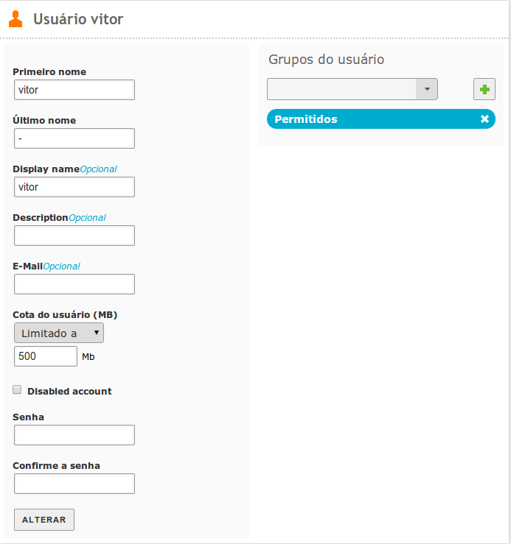
Agora vamos criar no Painel do Zentyal um Grupo (Restritos) e um Usuário (Taina) e torna-la membro do grupo criado.
Crie o Grupo clicando em Groups e depois no +.
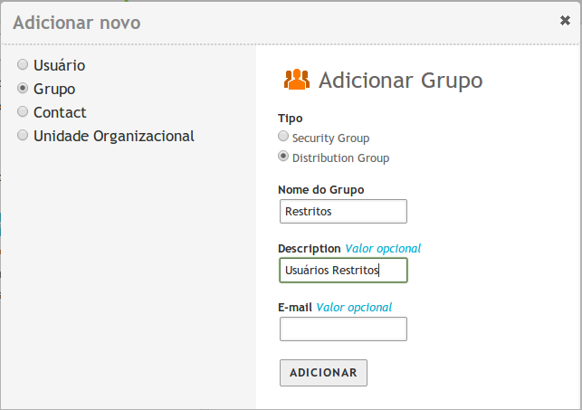
Depois clique em Users e depois no +, Preencha os campos com os dados do novo Usuário.
Obs. : Preencha todos os campos para conseguir adicionar.
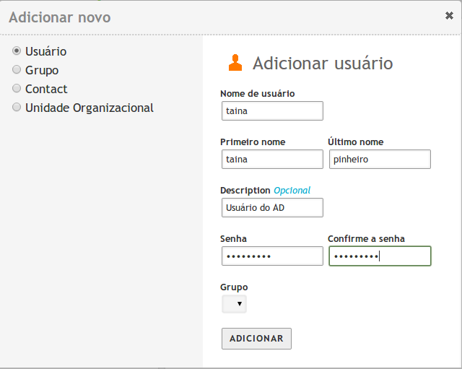
Clique no usuário criado e o torne membro do grupo Restritos e clique no botão ALTERAR para finalizar.
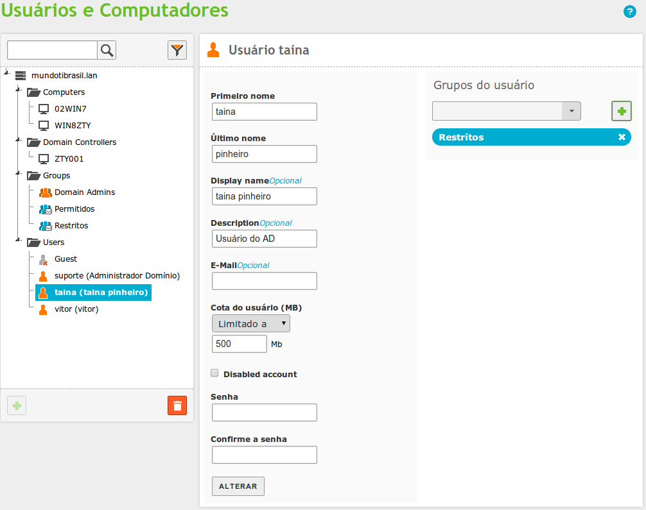
De volta ao Windows 8.1, retorne a Usuários e Computadores do Active Directory – Users. Caso o usuário criado não esteja aparecendo basta atualizar com a tecla F5.
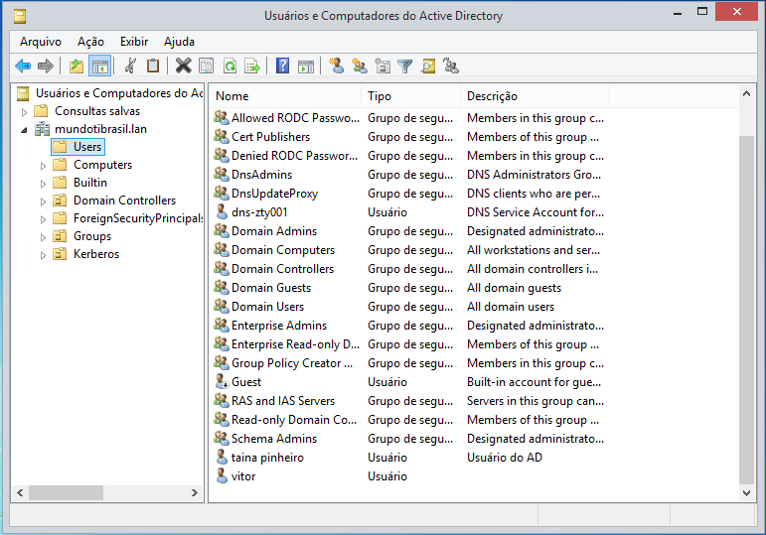
E para finalizar vamos clicar em Groups e conferir se o grupo Restrito também aparece.
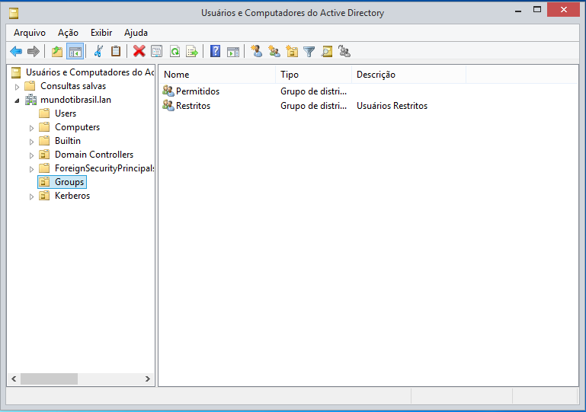
Espero que tenham gostado do Post, comentem e não deixem de assinar o nosso Portal.

Zentyal – Criar uma OU e habilitar GPO
Postado em por Ricardo Pinheiro
O Zentyal (antigo Ebox) permite gerenciar recursos e funções de um servidor a partir do navegador, o foco atual da equipe do Zentyal tem sido a substituição total do AD e Exchange da microsoft para pequenas e médias empresas com transparência e sem complicações.
Vamos prosseguir com a configuração do Zentyal criando uma OU e habilitando GPO, precisaremos para esse post do Windows com o RSAT instalado e configurado. Faça login no Zentyal, no painel OFFICE, clique em Manage.
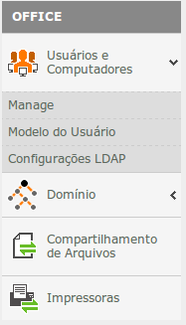 Clique no seu domínio e depois no +, preencha com o nome da Unidade Organizacional (OU) para concluir clique em ADICIONAR.
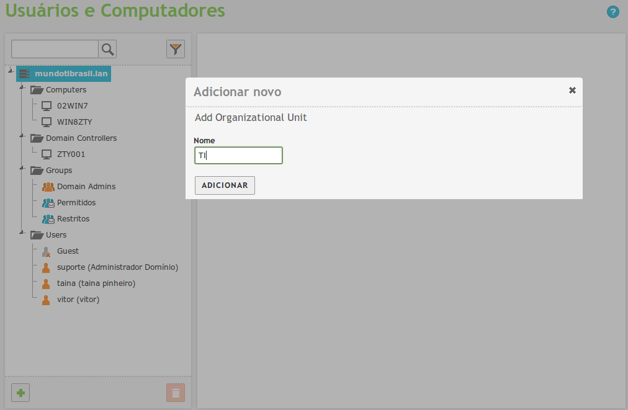 Vamos para Windows, clique no Atalho da Área de Trabalho Gerenciamento de Política de Grupo – Vamos expandir: Floresta – Domínios – Seu Domínio, clique na OU criada no Zentyal. 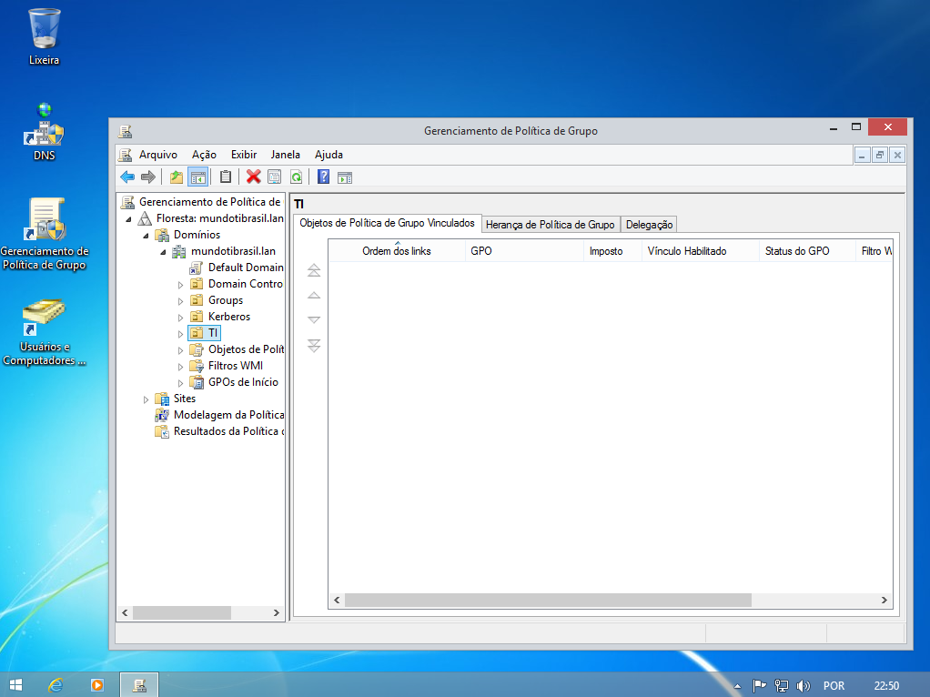 Clique com o botão direito do mouse na OU criada no Zentyal e depois em Criar um GPO neste domínio…
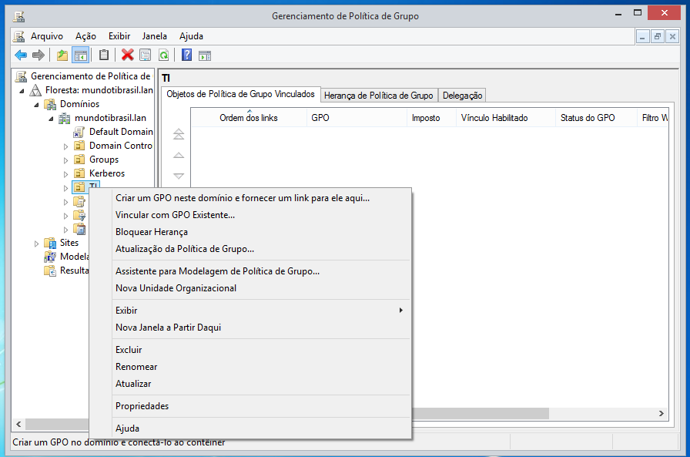 Forneça um nome e clique em OK para encerrar.
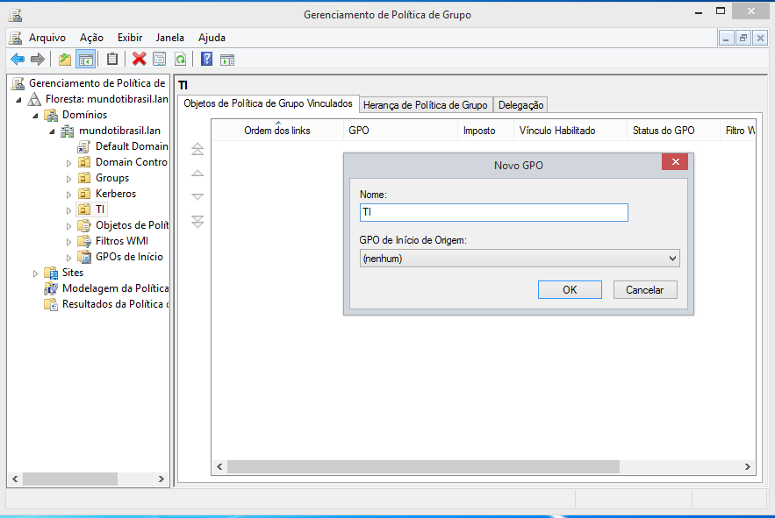 Clique com o botão direito do mouse na GPO – Edit.
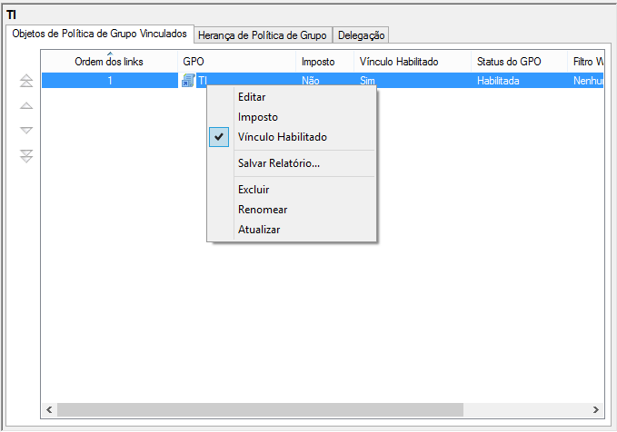 Vamos aplicar a GPO em todos os Usuários e Computadores do Domínio. Clique em Configuração do Usuário – Políticas – Modelos Administrativos… – Painel de Controle – Proibir acesso ao Painel de Controle… Dê um clique duplo para habilitar.
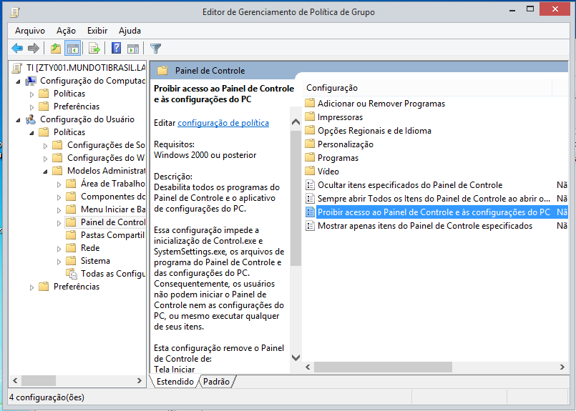
Marque Habilitado e depois OK.
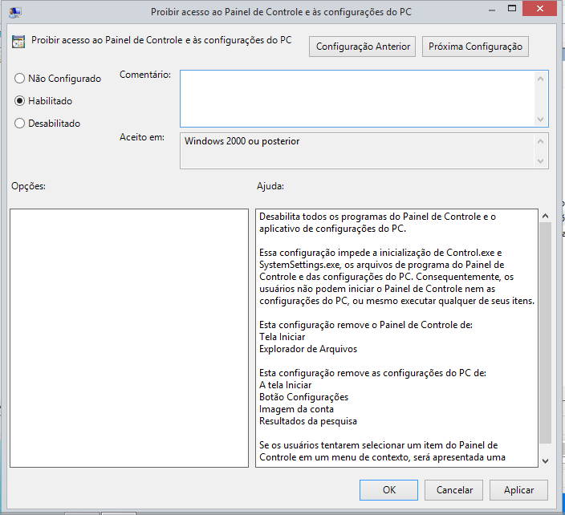
Feche todas as janelas abertas e retorne ao Dashboard do Zentyal – Painel OFFICE – Links da Política de Grupo.
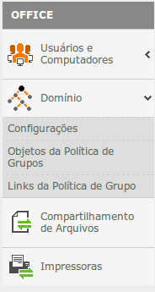
Clique na GPO criada no Windows e deixe as duas opções marcadas, e para finalizar clique em EDITAR.
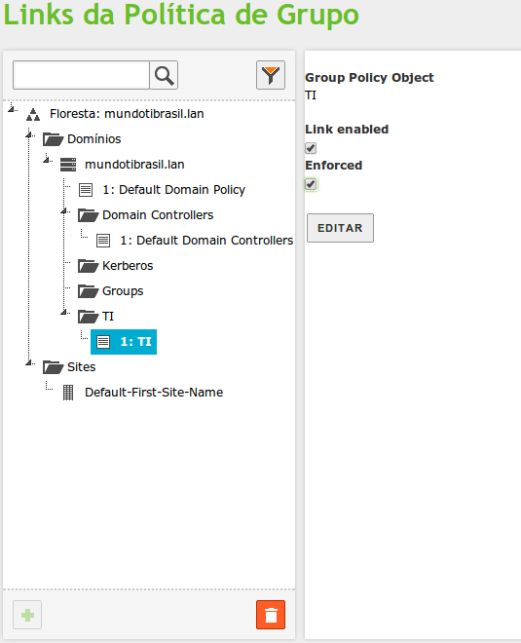
Volte ao RSAT do Windows e verifique se as 2 opções foram selecionadas.
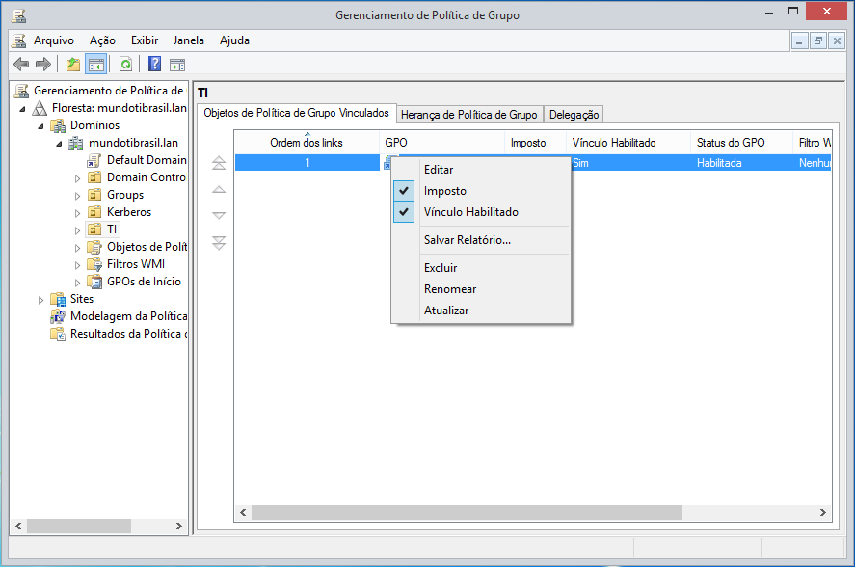
Vamos continuar com a configuração, para isso vá para a área de trabalho e clique no atalho Usuários e Computadores do Active Directory, Vá em Users, clique com o botão direito do mouse em um usuário – Mover…
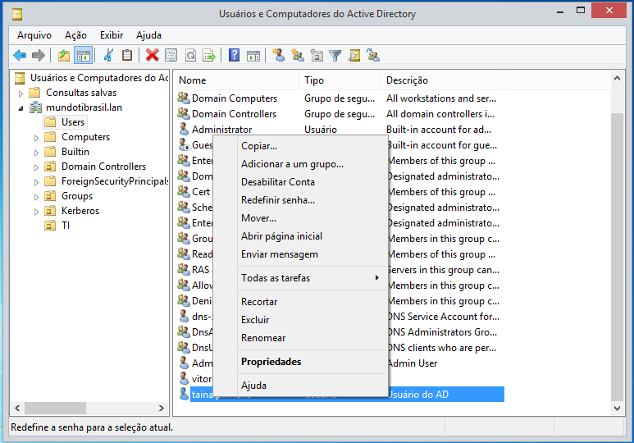
Selecione a OU criada e clique em OK.
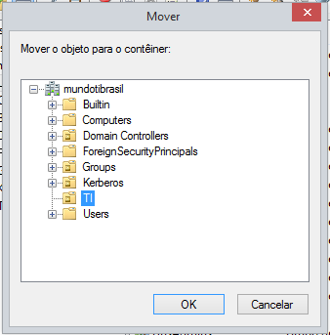
Clique na OU e verifique se o usuário foi movido.
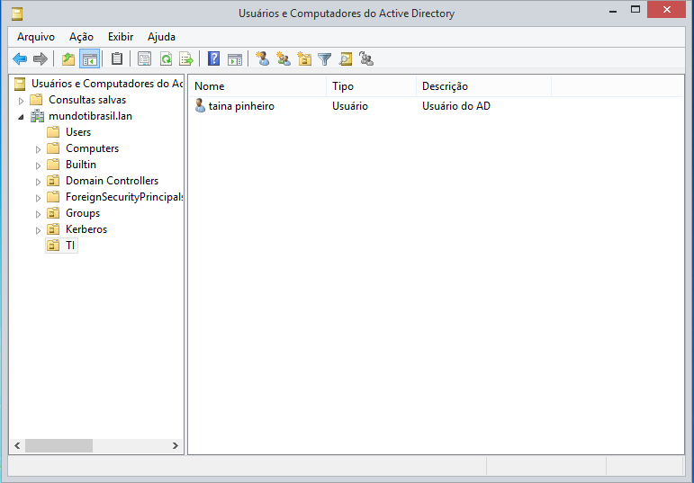
Vamos verificar se as restrições aplicadas estão habilitadas, faça o login com o usuário recém movido para nossa OU e tente abrir o Painel de Controle ou o Gerenciador de tarefas.
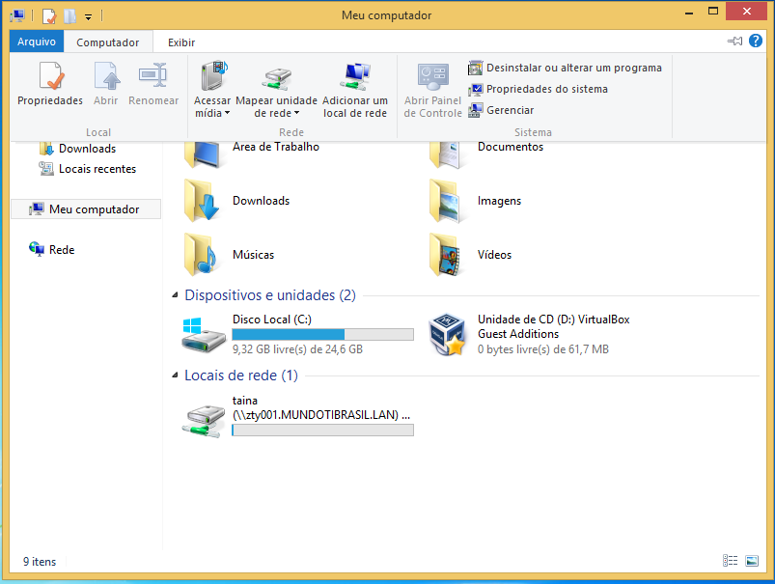
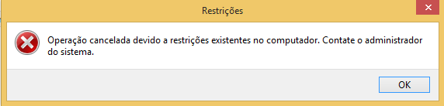
Como podem ver com o Zentyal foi possível ingressar Usuários e Computadores ao Domínio como se fosse um servidor Windows. Acredito que para pequenas e médias empresas esta seja uma boa opção a ser adotada, claro antes de implementar não deixe realizar vários testes, utilizem nossa área de comentário para compartilhar suas experiências.

Zentyal – Configurando Compartilhamento de Arquivos
Postado em por Ricardo Pinheiro

O Zentyal (antigo Ebox) permite gerenciar recursos e funções de um servidor a partir do navegador, o foco atual da equipe do Zentyal tem sido a substituição total do AD e Exchange da microsoft para pequenas e médias empresas com transparência e sem complicações.
Neste post iremos criar um compartilhamento e torná-lo disponível apenas para alguns usuários do domínio com permissões diferente para cada. Para esse post precisaremos do ambiente criado anteriormente, este post é uma continuação de outros do Zentyal como controlador de Domínio.
Abra seu navegador e aponte para o IP do Zentyal, vá ao Painel OFFICE – Compartilhamento de Arquivos.
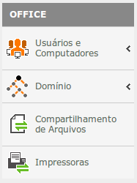
Clique em ADICIONAR NOVO.
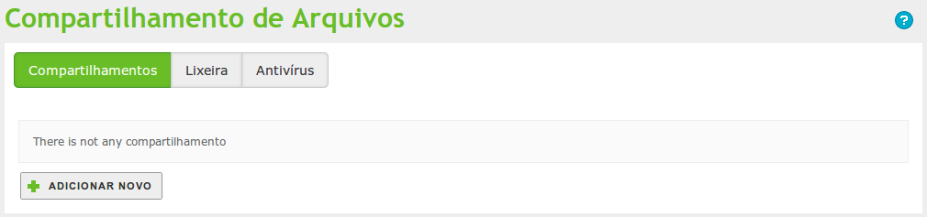
Preencha os campos e depois clique em ADICIONAR.
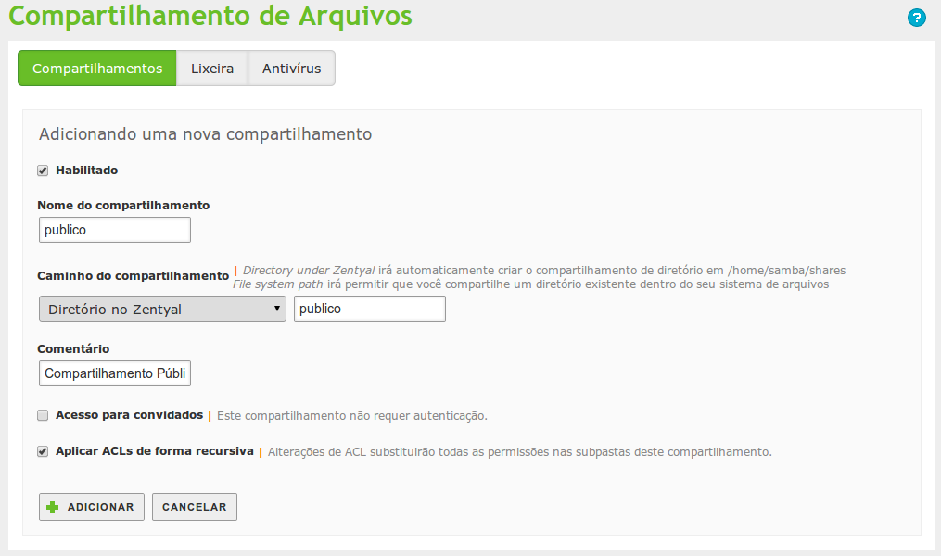
Veja se está tudo correto e clique no Botão Salvar alterações.
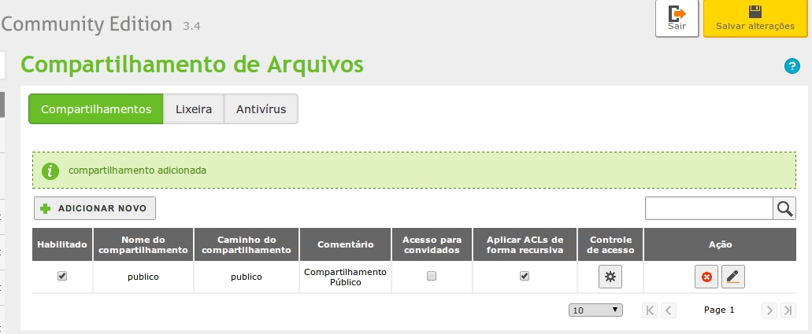
Prosseguindo com a configuração – clique em Controle de acesso.
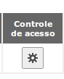
ADICIONAR NOVO.
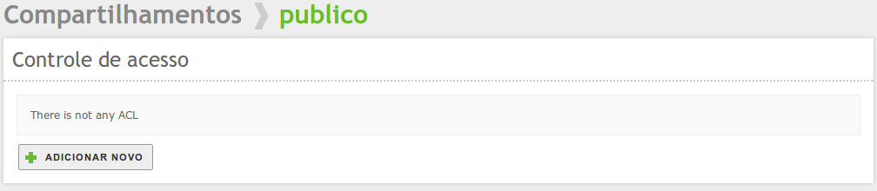
Selecione o usuário e suas permissões e finalize clicando em ADICIONAR.
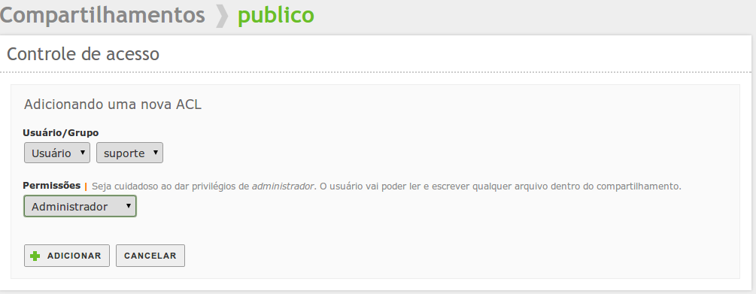
Não se esqueça de Clicar em Salvar Alterações.
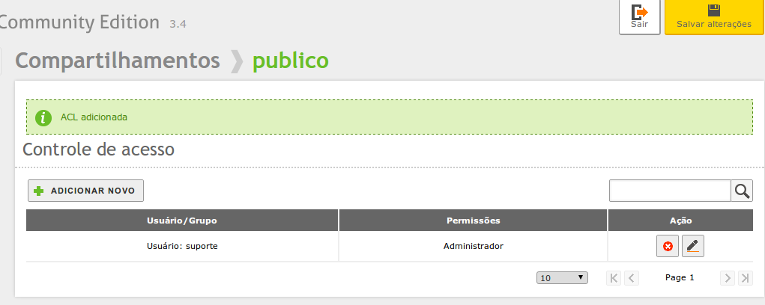
Vamos adicionar outro usuário mas desta vez com permissões de somente leitura.
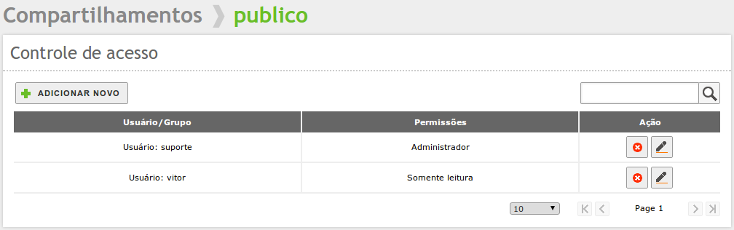
Faça login no Windows usado nos posts anteriores.
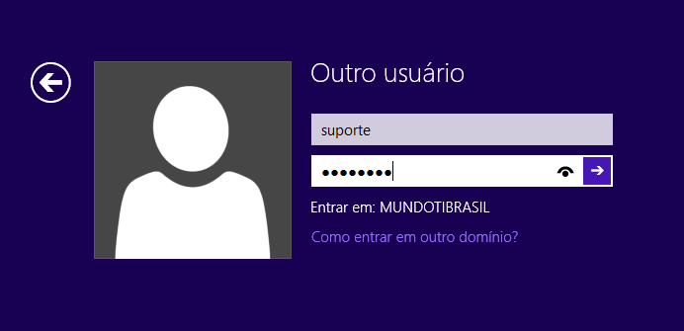
e aponte o Explorer para:
\\FQDN\publico
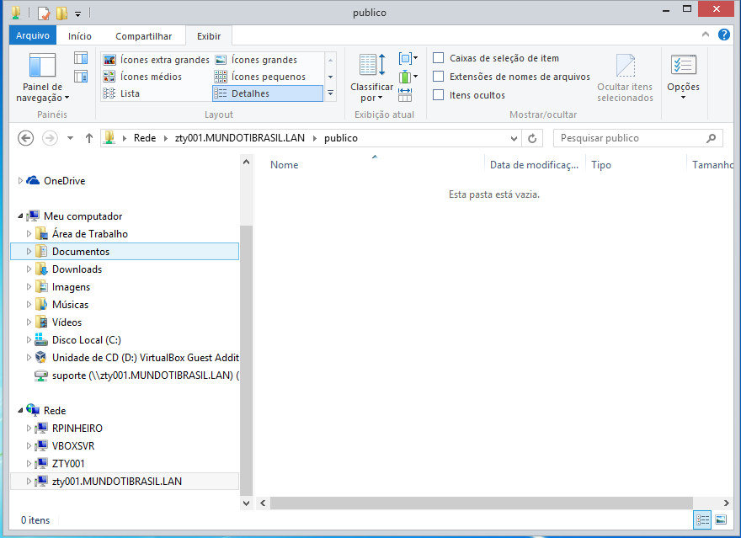
Ou
\\NETBIOS_NAME\publico
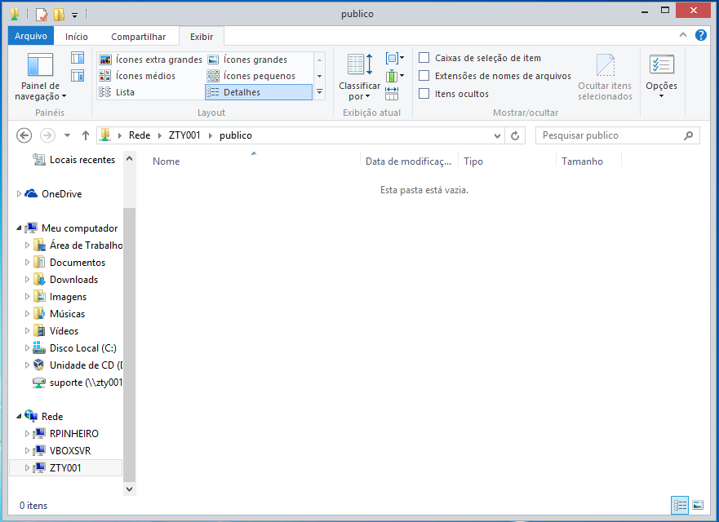
Note que há um pequeno inconveniente pois quando reiniciar a máquina o mapeamento será perdido, mas podemos automatizar essa tarefa toda vez que entrarmos no Domínio.
Crie no Desktop um arquivo com o notepad com o seguinte conteúdo:
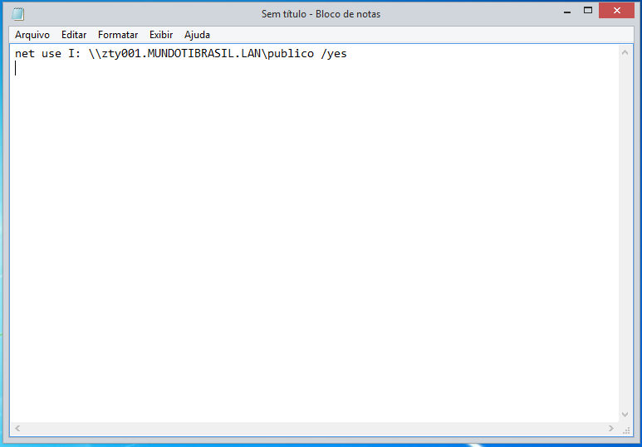
De volta ao Dashboard do Zentyal vá ao Painel OFFICE e clique em Domínio – Objetos da Política de Grupos.
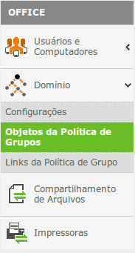
Marque Default Domain Police – Editor GPO.
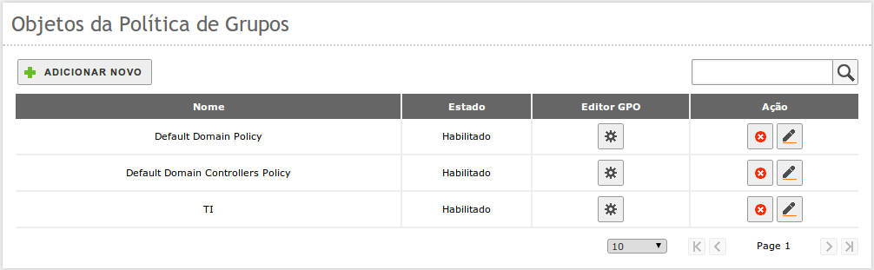
Em Configuração do Usuário – Scripts de Logon – ADICIONAR NOVO.
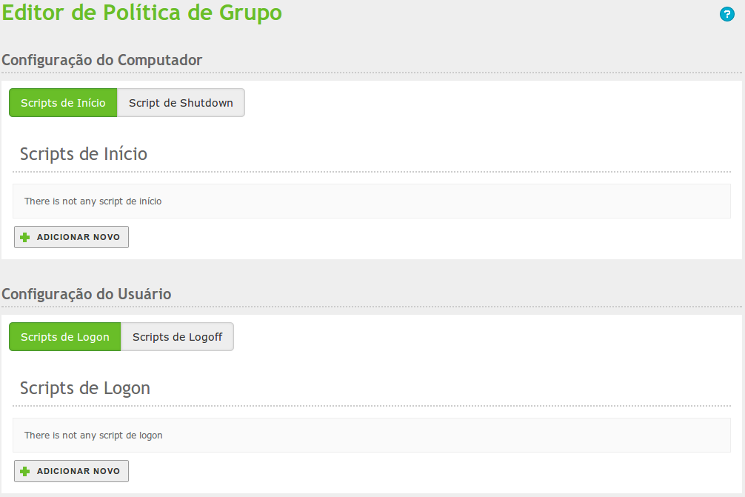
Tipo de Script – Lote – Escolher Arquivo (localize o arquivo map_publico.bat) – ADICIONAR.
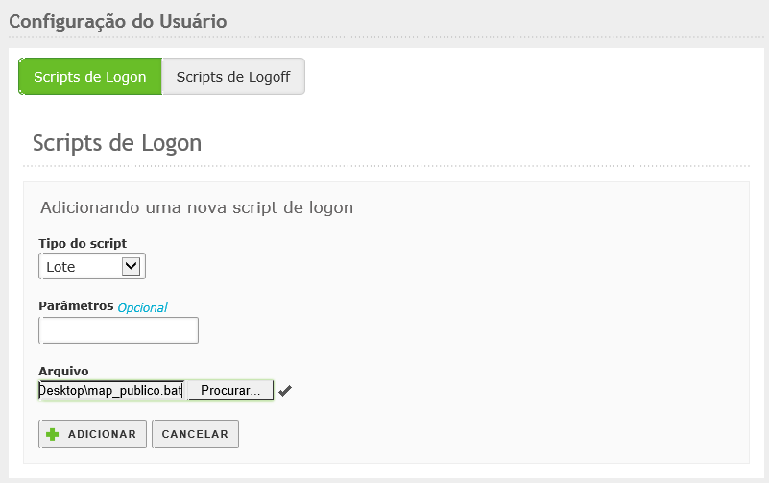
Se tudo deu certo teremos a seguinte tela.
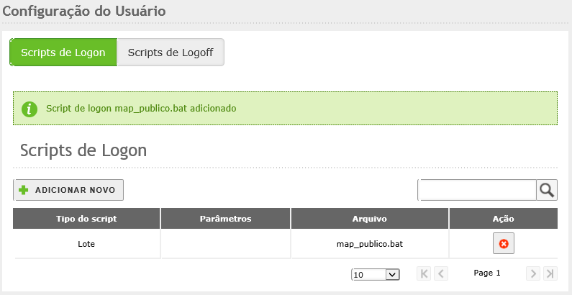
Agora faça logoff no Windows e vamos testar o script de logon. Logue novamente no Windows e abra Explorer.
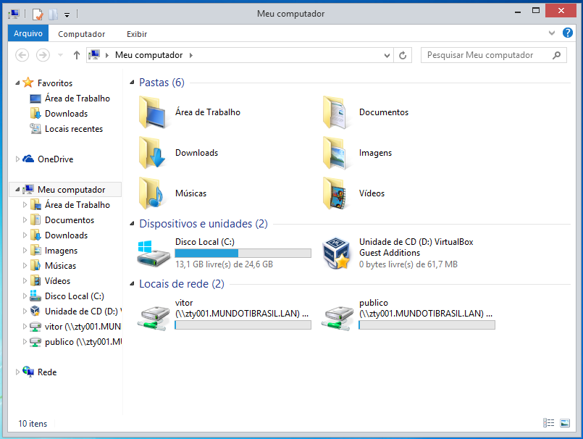
Ao tentar criar um arquivo no diretório com o Usuário apenas com permissões de leitura temos a seguinte mensagem.
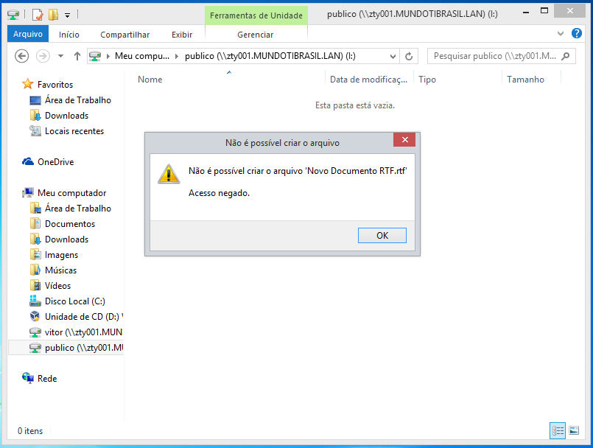
Espero que esta pequena demonstração seja de alguma utilidade. Utilizem nossos comentários e dê sua opinião e contribuição, e não deixem de assinar nosso Portal.
http://www.zentyal.org/2014/06/how-to-zentyal-tutoriais-em-portugues-no-mundo-ti-brasil/

Zentyal – VPN com OpenVPN
Ricardo Pinheiro 29 Comments Linux, Servidor, Super Programas

- 
Em posts anteriores vimos que o Zentyal (antigo Ebox) permite gerenciar recursos e funções de um servidor a partir do navegador na porta 443, e realizamos a instalação do mesmo em um Ubuntu Server (10.04), na segunda parte desta série vimos o Zentyal como Gateway e um servidor de proxy, na terceira parte implementamos um filtro de conteúdo por tipo de domínios, autenticação de usuários com filtro por grupo e dia/hora de acesso.
E para este post irei configurar uma VPN com OpenVPN
Retome seu Zentyal conforme a última configuração, segue o atalho para as 4 partes:
- Instalação do Zentyal
- Zentyal como Gateway, Proxy, DNS Caching, DHCP
- Bloqueio por tipo de domínio
- Filtro de Conteúdo por tipo de Domínio
Mãos a obra:
No Dashboard vamos em – Infrastructure – Autoridade certificadora – Geral
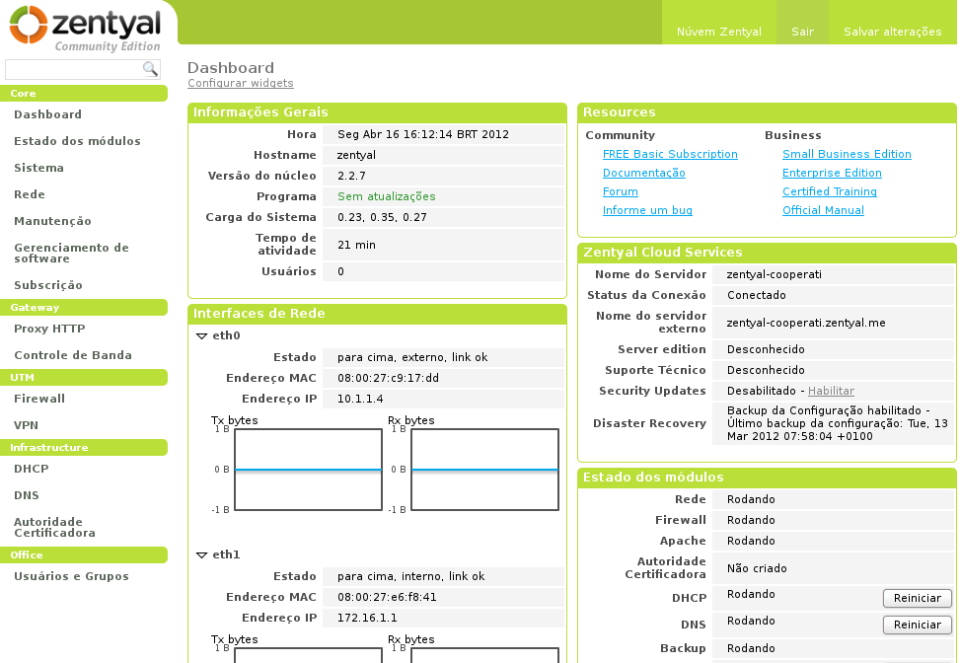
Vamos criar uma autoridade certificadora conforme o exemplo abaixo
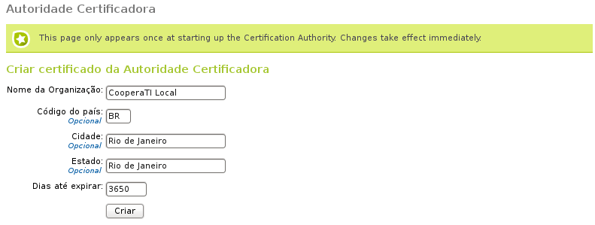
Clique em Criar e após a criação do Certificado teremos a seguinte tela
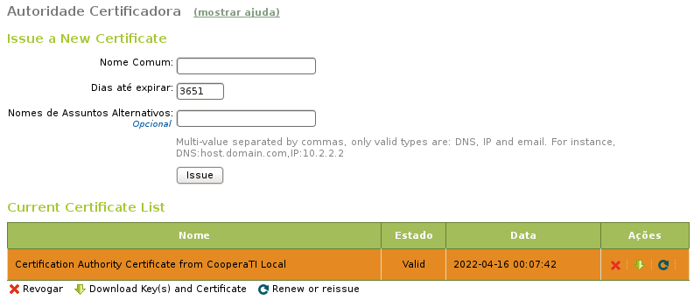
Agora que criamos a nossa Autoridade Certificadora vamos partir para a nossa VPN, para tal vá em UTM – VPN – Servidores – Add new – preencha o campo com o nome
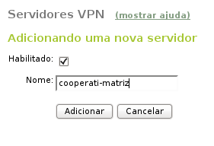Vamos agora gerar o certificado para o nosso cliente, vá em: infrastructure – Autoridade Certificadora – Geral- Preencha com o nome do certificado e clique em Issue
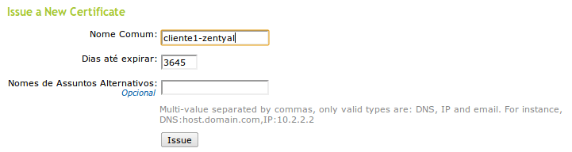Veja a lista de certificados criados
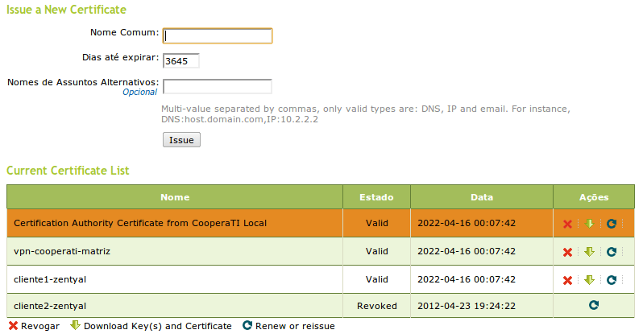
Salve a Alteração atual, se necessário, e retorne a VPN – Servidores – Clique em Configuração
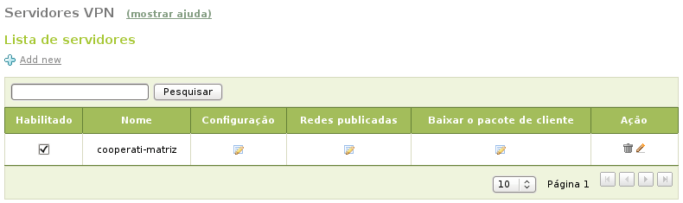
Veja o exemplo abaixo e clique em alterar se realizar qualquer modificação
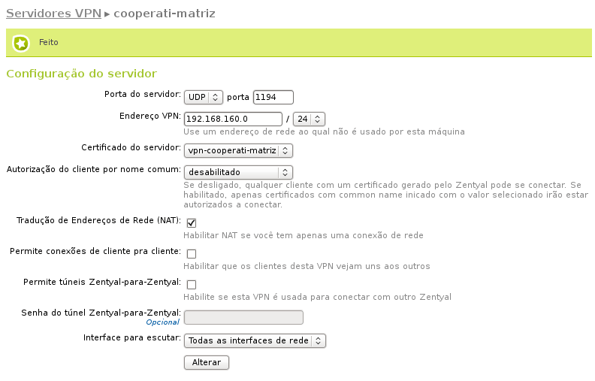
Retorne, novamente, a VPN – Servidores e clique em baixar o pacote de cliente (Disponível para Windows, MAC OS, GNU/Linux) e preencha com IP externo do servidor VPN (Zentyal) e clique em Download.
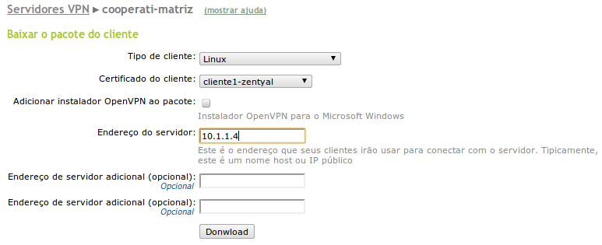Download feito, agora basta copiar o arquivo para o cliente, espero que tenha feito a instalação do openvpn… Caso não tenha feito basta digitar os seguintes comandos:
# apt-get install openvpn
# cd /etc/openvpn
# tar xzf cooperati-matriz-client-cliente1-zentyal.tar.gz
Reiniciar o cliente
# /etc/init.d/openvpn restart
Testar
# ping -c4 -n 172.16.1.1
# ping -c4 -n 192.168.160.1
Pronto OpenVPN instalado e funcionando corretamente.
Espero que tenham gostado do post, e mais detalhes sobre OpenVPN recomendo o post do Vagner Fonseca para maiores informações, segue o link:
- VPN entre Linux e Windows com OpenVPN

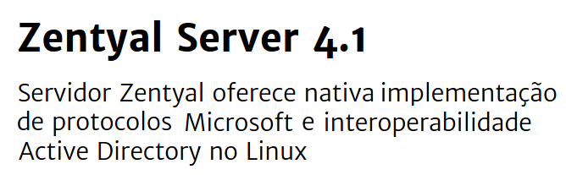

No Linux, você pode criar seu Servidor de Domínio, DNS, Firewall, Proxy, Servidor de Arquivos, DHCP, Servidor de E-mails e etc, instalando e configurando cada serviço manualmente, e pode fazer tudo isso com a ajuda de ferramentas web como o Webmin.
Ou pode baixar um servidor que vem com tudo isso pronto para ser ativado, e com uma interface web bem bonita e intuitiva.
Essa é a proposta do Zentyal Server.
Ele é baseado em Ubuntu 14.04 LTS Server Edition e é sempre baseado em versões LTS do Ubuntu, e você poderá baixar a imagem de instalação da versão gratuita conhecida como Community Edition, e uma outra versão comercial chamada de “Development Edition”. A versão gratuita não pode ser atualizada para versão paga e provavelmente não oferece suporte.

Tecnologias
Software integrado: OpenChange ® , Sogo, Samba4, Heimdal Kerberos ® , Dovecot, Postfix, postgrey, Sieve, Fetchmail, Amavis, SpamAssassin, ClamAV, Apache, CUPS, Netfilter, BIND9, ISC DHCP, NTPD, OpenSSL, OpenVPN

Características técnicas completas

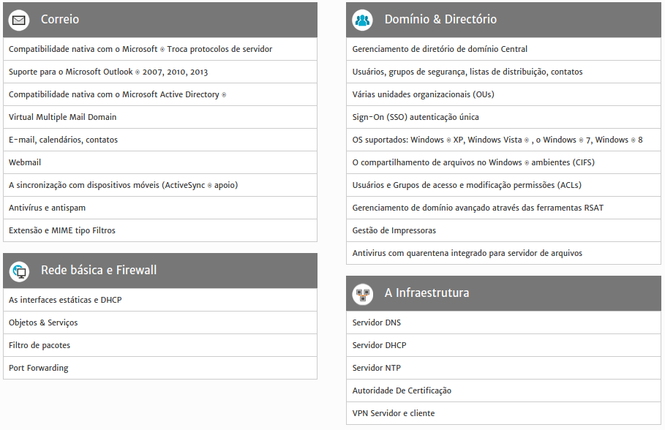

Instalação
A instalação usa o mesmo instalador do Ubuntu, então para quem está habituado a instalar o Ubuntu ou derivados, vai sentir que o processo é muito similar e simples.
Para conferir o guia de Instalação dê uma olhada neste link: https://wiki.zentyal.org/wiki/En/4.0/Installation

Dashboard
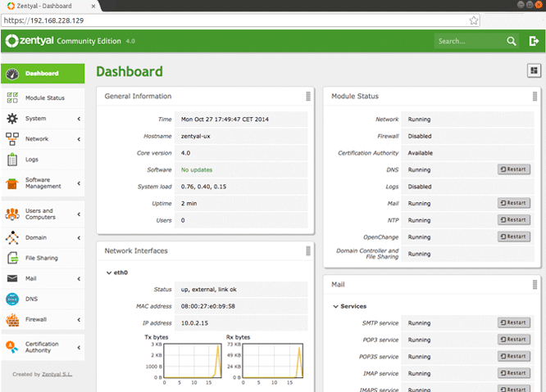

Ele é modular, ou seja, você adiciona os módulos que precisar através da interface.
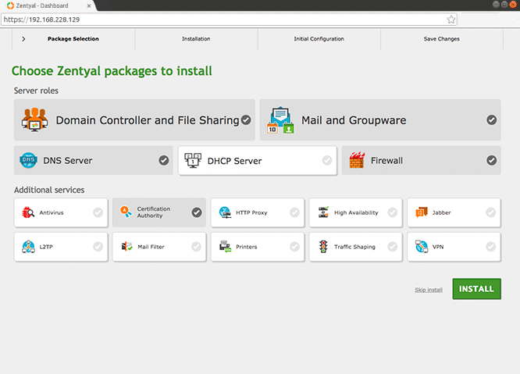

Você pode controlar seu domínio, criar OUs (unidades organizacionais), usuários e etc, tal como em um AD no Windows Server.
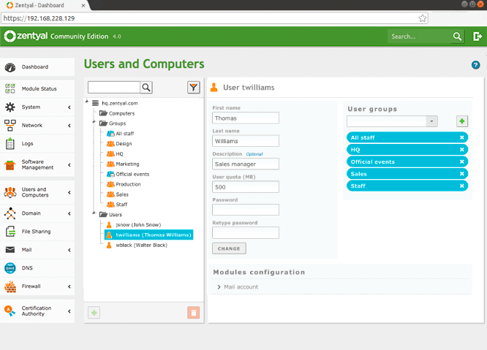

Módulo de Firewall
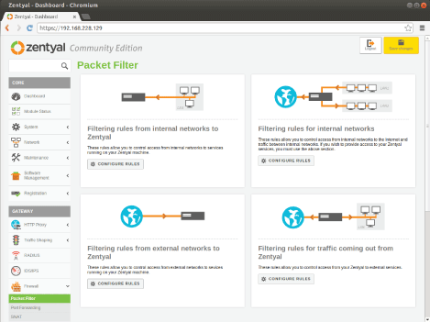

Download
Baixe e experimente clicando nos botões.
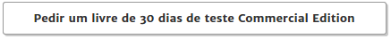
É isso aí!
Em breve falarei mais do uso desta ferramenta.
Boas implementações,
Abraços,
Cleuber

Referências
Zentyal como único Controlador de Dominio
https://www.youtube.com/watch?v=3ku4M2cLmj0

https://www.youtube.com/watch?v=Jd7n_HREeCc

Canal
https://www.youtube.com/user/zentyal/videos

Curso
https://www.youtube.com/watch?v=wa8hnHK0J0w
https://www.youtube.com/watch?v=qxMp3V468Js
https://www.youtube.com/watch?v=KugnaEZ-H3I
https://www.youtube.com/watch?v=50qUo2ZAZWI
https://www.youtube.com/watch?v=_pmQ66IJyS4
https://www.youtube.com/watch?v=F7pvIKzqkmM
https://www.youtube.com/watch?v=ANBCqAIB4yY
https://www.youtube.com/watch?v=x43rf8qUkPQ
https://www.youtube.com/watch?v=7C1BA6kKf3M
https://www.youtube.com/watch?v=L6Qbn4muVSE
https://www.youtube.com/watch?v=Ni7geD5Lfz8
https://www.youtube.com/watch?v=viDiPEJLdDU
https://www.youtube.com/watch?v=_lj9yk9pbI0
https://www.youtube.com/watch?v=PXEz_1caGlc
https://www.youtube.com/watch?v=g9rj1NYzHDY
https://www.youtube.com/watch?v=zBUf8cSYQKY

Outros

https://www.youtube.com/watch?v=QZyzkUDJNLo
https://www.youtube.com/watch?v=fE7BgW7VGbs
https://www.youtube.com/watch?v=y-n-ax5SNGs
https://www.youtube.com/watch?v=yhMNEKAv7DQ

pfSense

https://www.youtube.com/watch?v=7sWyD5NtQgA
https://www.youtube.com/watch?v=9I_E_V9jyG0
https://www.youtube.com/watch?v=KkXLF1fB0EI
https://www.youtube.com/watch?v=RKJTRt4Wnr0
https://www.youtube.com/watch?v=DOJkp2oYy2Y

http://cooperati.com.br/2012/04/24/zentyal-vpn-com-openvpn/

